**è sempre 25 novembre**



**Federazione Italiana Giuoco Calcio**

**Lega Nazionale Dilettanti**

**Comitato Regionale Sicilia**

**DELEGAZIONE PROVINCIALE DI TRAPANI**

**Via Marsala 279 – 91100 Trapani**

**Tel. 0923 364224**

**Sito web:** [**sicilia.lnd.it**](http://www.sicilia.lnd.it)

**e-mail:** [**del.trapani@lnd.it**](mailto:del.trapani@lnd.it)

**PEC:** [**delegazione.trapani@lndsicilia.legalmail.it**](mailto:delegazione.trapani@lndsicilia.legalmail.it)

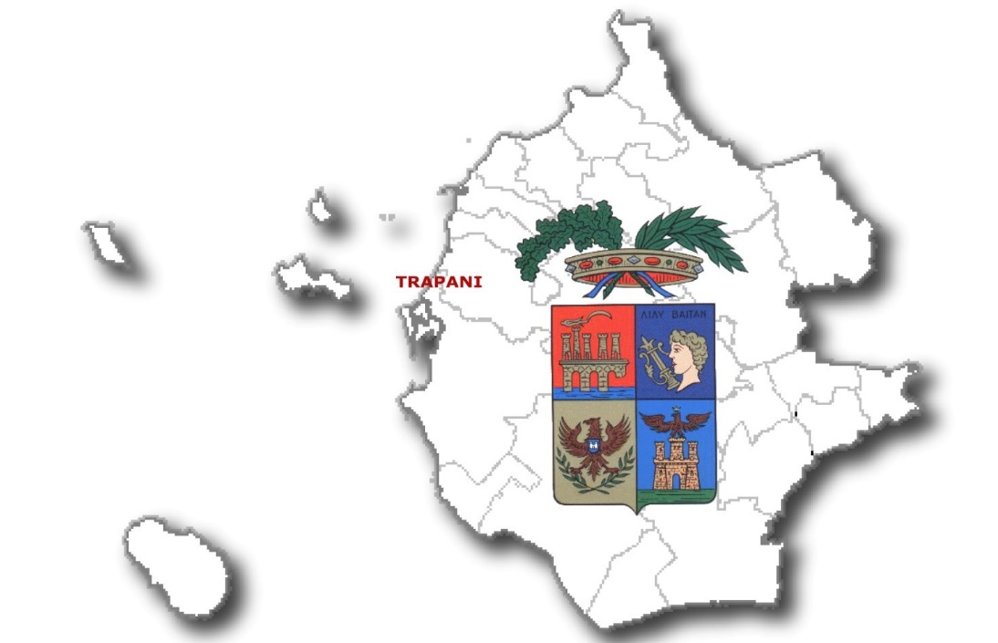

**NUMERO COMUNICATO 1 DATA COMUNICATO 04/07/2024**

**STAGIONE SPORTIVA 2024/2025**

**Sommario**

COMUNICAZIONI 3

Comunicazioni F.I.G.C. 3

Comunicazioni L.N.D. 4

Comunicazioni C.R. 17

Comunicazioni della Delegazione 40

Allegati 42

# COMUNICAZIONI

|  |
| --- |
| 1. Comunicazioni F.I.G.C. |

Nessuna comunicazione.

|  |
| --- |
| 2. Comunicazioni L.N.D. |

1. **COMUNICAZIONI DELLA L.N.D.**

**COMUNICATO UFFICIALE N. 16 – PUBBLICATO IL 2 LUGLIO 2024**

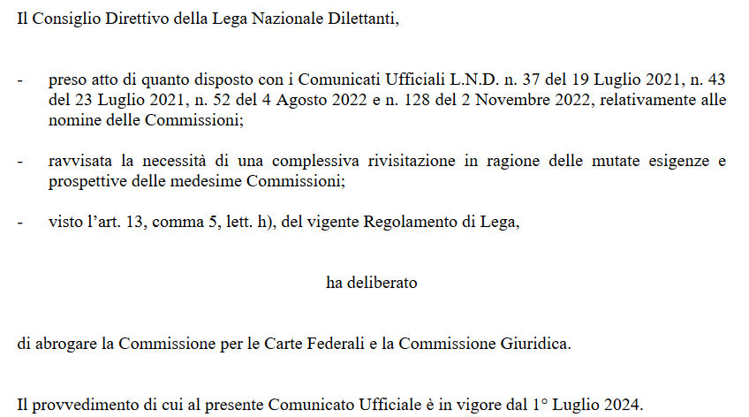

<https://www.lnd.it/it/comunicati-e-circolari/comunicati-ufficiali/stagione-sportiva-2024-2025/13105-comunicato-ufficiale-n-16-modifica-commissioni-lnd/file>

**COMUNICATO UFFICIALE N. 1/A – PUBBLICATO L’1 LUGLIO 2024**

Il Presidente Federale

- visto l’art. 21 dello Statuto Federale

**CONVOCA**

l’Assemblea Federale Elettiva per il giorno 4 novembre 2024 alle ore 8:30 in prima convocazione ed alle ore 11:00 in seconda convocazione, in Roma presso l’Hotel Hilton Rome Airport, Via Arturo Ferrarin n. 2 – Fiumicino Aeroporto – Tel. 06 65258 con il seguente:

**ORDINE DEL GIORNO**

1) Verifica dei poteri

2) Elezione del Presidente dell’Assemblea

3) Elezione dei Consiglieri federali delle componenti ai sensi dell’art. 26, comma 4, dello

Statuto federale

4) Elezione del Presidente Federale

5) Elezione del Presidente del Collegio dei Revisori dei Conti

**COMUNICATO UFFICIALE N. 3 – PUBBLICATO IL 1° LUGLIO 2024**

Si richiamano le Società associate alla L.N.D. al rigoroso rispetto della normativa contenuta all’art. 43, delle N.O.I.F., al fine di far adempiere ai propri tesserati l’obbligo a sottoporsi a visita medica per l’accertamento dell’idoneità alla pratica sportiva.

Ciò anche in virtù del principio generale secondo il quale i legali rappresentanti delle Società sono soggetti a responsabilità civili e penali in relazione alla mancanza delle certificazioni conformi a quanto previsto dalle vigenti norme sanitarie particolarmente nel caso di infortuni che dovessero verificarsi nel corso di gare e/o allenamenti che coinvolgessero tesserati privi della suindicata certificazione, in assenza della quale non è riconosciuta, peraltro, alcuna tutela assicurativa.

Si ricorda che le visite medico sportive per il rilascio della certificazione di idoneità all’attività agonistica devono essere eseguite presso strutture sanitarie autorizzate pubbliche o private da specialisti in Medicina dello Sport individuati negli appositi elenchi dalle singole Regioni.

<https://www.lnd.it/it/comunicati-e-circolari/comunicati-ufficiali/stagione-sportiva-2024-2025/13086-comunicato-ufficiale-n-3-visita-medica-idoneita-art-43-noif/file>

**COMUNICATO UFFICIALE N. 4 – PUBBLICATO IL 1° LUGLIO 2024**

Si rendono noti, di seguito, gli orari ufficiali di inizio delle gare per la stagione sportiva 2024/2025:

* dal 21 Luglio 2024 ore 16.00
* dal 1° Settembre 2024 ore 15.30
* dal 27 Ottobre 2024 ore 14.30
* dal 19 Gennaio 2025 ore 15.00
* dal 30 Marzo 2025 ore 16.00
* dal 20 Aprile 2025 ore 16.30

La Lega, i Comitati, il Dipartimento Interregionale, il Dipartimento Calcio Femminile e la Divisione Calcio a Cinque della L.N.D. sono, peraltro, autorizzati a disporre orari diversi secondo le esigenze locali, pubblicandone notizia sui rispettivi Comunicati Ufficiali.

<https://www.lnd.it/it/comunicati-e-circolari/comunicati-ufficiali/stagione-sportiva-2024-2025/13087-comunicato-ufficiale-n-4-orari-inizio-gare-ufficiali-stagione-sportiva-2024-2025/file>

**COMUNICATO UFFICIALE N. 7 – PUBBLICATO IL 1° LUGLIO 2024**

Si comunicano, ai sensi dell’art. 13, comma 5, lett. g), del Regolamento della Lega Nazionale Dilettanti, le nomine relative alla composizione delle Delegazioni Provinciali, Distrettuali e Zonali per la stagione sportiva 2024/2025, a valere fino al 30 giugno 2025.

**…omissis…**

**COMITATO REGIONALE SICILIA**



**COMUNICATO UFFICIALE N. 8 – PUBBLICATO IL 1° LUGLIO 2024**

**TUTELA ASSICURATIVA TESSERATI E DIRIGENTI L.N.D.**

**MODALITA’ DI DENUNCIA E GESTIONE DEI SINISTRI**

La L.N.D., di intesa con la Generali Italia S.p.A., anche per la stagione sportiva 2024–2025 conferma le coperture assicurative relative alla tutela infortuni e responsabilità civile a favore delle Società Sportive e dei tesserati della Lega.

**Di seguito si riportano le indicazioni per la procedura di denuncia dei sinistri** per tesserati e dirigenti delle Società associate alla Lega Nazionale Dilettanti e partecipanti a competizioni dilettantistiche.

**La denuncia di sinistro, trasmessa dall’assicurato o da chi ne fa le veci ed eventuali aventi causa, potrà essere effettuata attraverso la piattaforma gestione sinistri eClaim accessibile a questo dominio:**

**www.eclaim.cloud**

Sarà possibile accedere alla piattaforma eClaim anche dal portale web della Lega Nazionale Dilettanti all’indirizzo internet www.lnd.it/servizi/assicurazioni.

La procedura di denuncia on-line, innovativa e di facile gestione, consente di firmare digitalmente la denuncia sinistro assicurando l'immediata presa in consegna e lavorazione dell'infortunio.

Si ricorda, che nella pagina web https://www.lnd.it/it/servizi/assicurazioni sono disponibili **le polizze assicurative, le convenzioni attive e la Dichiarazione Assicurativa RCT, documento utile per dimostrare alle Amministrazioni Comunali di avere attiva la garanzia di responsabilità civile terzi e prestatori d’opera.**

La denuncia dell’infortunio deve essere effettuata, con termine ordinatorio, **entro 30 giorni dalla data dell’evento**.

In caso di decesso del tesserato, la denuncia dovrà essere effettuata **entro i 15 giorni successivi dall’accadimento dell’evento, a mezzo raccomandata A/R da trasmettere al seguente indirizzo: Private Broking Srl, Via Vincenzo Monti, 11 – 20123 MILANO.**



[**https://www.lnd.it/it/comunicati-e-circolari/comunicati-ufficiali/stagione-sportiva-2024-2025/13092-comunicato-ufficiale-n-8-tutela-assicurativa-tesserati-e-dirigenti-lnd-2024-2025/file**](https://www.lnd.it/it/comunicati-e-circolari/comunicati-ufficiali/stagione-sportiva-2024-2025/13092-comunicato-ufficiale-n-8-tutela-assicurativa-tesserati-e-dirigenti-lnd-2024-2025/file)

**COMUNICATO UFFICIALE N. 11 – PUBBLICATO IL 1° LUGLIO 2024**



**COMUNICATO UFFICIALE n.2/A – DECADENZA DALLA AFFILIAZIONE**

Il Presidente Federale

- rilevato che le Società, riportate negli elenchi allegati, sono inattive;

- visto il Comunicato Ufficiale n. 222/A del 22 maggio 2024, con il quale è stata data comunicazione ai sodalizi interessati dell’avvio del procedimento preordinato all’adozione del provvedimento di decadenza dalla affiliazione alla F.I.G.C.;

- considerato che, ad oggi, le Società, di cui agli elenchi allegati alla presente delibera, non hanno fatto pervenire proprie memorie, deduzioni e/o documenti;

- visto l’art. 16 delle N.O.I.F.

**d e l i b e r a**

la decadenza dall’affiliazione per inattività delle Società riportate negli elenchi allegati.

…omississ…

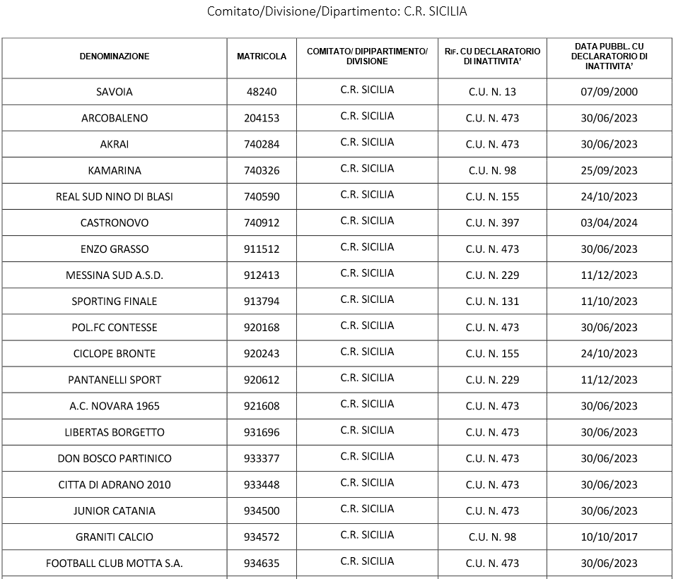

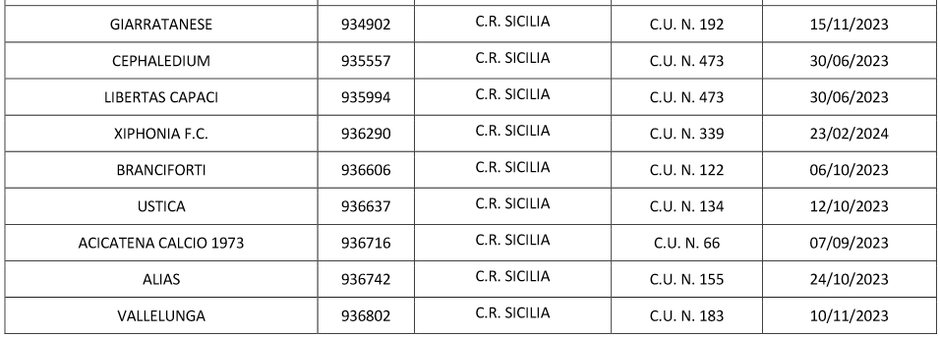

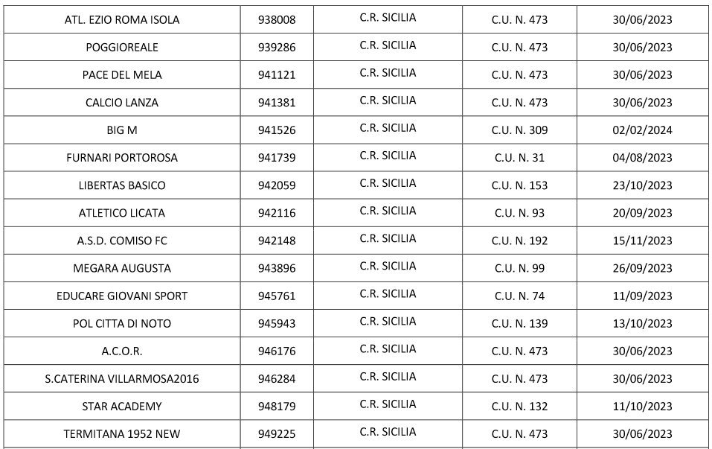

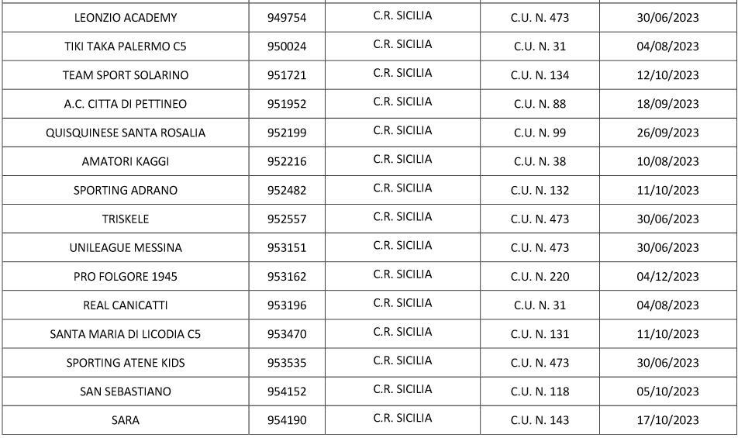

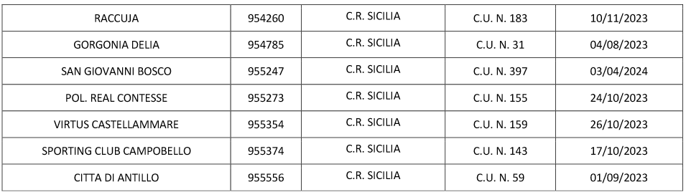

**COMUNICATO UFFICIALE N. 12 – PUBBLICATO IL 1° LUGLIO 2024**



**COMUNICATO UFFICIALE N. 3/A**

Il Presidente Federale

- preso atto delle disposizioni contenute nell’art. 40, comma 3 bis, delle N.O.I.F., in ordine al tesseramento in deroga dei giovani calciatori;

- ritenuto opportuno stabilire, nell’ambito di un intervento di politica federale teso ad una sempre maggiore tutela dell’attività sportiva a livello giovanile, termini e modalità per il suddetto tesseramento nella stagione sportiva 2024/2025

**d e l i b e r a**

nella stagione sportiva 2024/2025, la concessione della deroga prevista dall’art. 40, comma 3 bis,

delle N.O.I.F., fatto salvo quanto disposto dal citato articolo, presupporrà la osservanza e la sussistenza delle seguenti condizioni:

[**https://www.lnd.it/it/comunicati-e-circolari/comunicati-ufficiali/stagione-sportiva-2024-2025/13100-comunicato-ufficiale-n-12-cu-n-4-a-figc-deroga-art-40-comma-3-bis-noif/file**](https://www.lnd.it/it/comunicati-e-circolari/comunicati-ufficiali/stagione-sportiva-2024-2025/13100-comunicato-ufficiale-n-12-cu-n-4-a-figc-deroga-art-40-comma-3-bis-noif/file)

**CIRCOLARE N.1 DEL 1° LUGLIO 2024**

In ottemperanza a quanto previsto dalla vigente regolamentazione in materia, si comunica che tutta l’attività agonistica ufficiale organizzata nell’ambito della Lega Nazionale Dilettanti per la stagione sportiva 2024/2025 dovrà essere conclusa entro il termine del 30 giugno 2025.

Si informa che eventuali differimenti, necessari per intervenute impreviste esigenze di carattere organizzativo, dovranno essere preventivamente autorizzati con appositi provvedimenti derogativi assunti dal Consiglio Federale su istanza della L.N.D.

**CIRCOLARE N.2 DEL 1° LUGLIO 2024**

Con la presente si comunica che, al fine di adottare il provvedimento di decadenza dalla affiliazione come previsto dall’art.16, delle N.O.I.F., alla Segreteria Federale necessita di conoscere tempestivamente tutte le Società dichiarate inattive dagli Enti in indirizzo.

Pertanto, gli stessi Enti dovranno pubblicare, **entro e non oltre 15 giorni** dal verificarsi della inattività, la dichiarazione di inattività stessa e darne contestuale comunicazione alla Segreteria Federale per il tramite della relativa funzione presente all’interno del Portale Servizi della F.I.G.C.

**CIRCOLARE N.3 DEL 1° LUGLIO 2024**

**GARE UFFICIALI DA DISPUTARE IN ASSENZA DI PUBBLICO**

Al fine di proseguire nella corretta applicazione delle disposizioni, in capo alle Società aderenti alla L.N.D., in ordine alla **disputa di gare in assenza di pubblico**, si invitano i Comitati, la Divisione Calcio a Cinque e i Dipartimenti Interregionale e Calcio Femminile a voler reiterare le seguenti procedure, alle quali le rispettive Società sono tenute ad attenersi tassativamente:

* ogni Società di Calcio a Undici può far entrare nella struttura sportiva un massimo di **40 tesserati**, ivi **compresi** coloro che figureranno nella distinta di gara; ogni Società di Calcio a Cinque può far entrare nella struttura sportiva un massimo di **30 tesserati** ivi **compresi** coloro che figureranno nella distinta di gara;
* sono ammessi all’interno dello stesso impianto coloro che sono titolari della tessera C.O.N.I. o F.I.G.C., nell’adempimento di funzioni specifiche ad essi affidate;
* devono essere concessi accrediti a giornalisti in possesso di regolare tessera di iscrizione all’Albo o a pubblicisti che abbiano inoltrato formale richiesta scritta su carta intestata firmata dal Legale Rappresentante della testata o dell’Emittente radio televisiva presso la quale prestano la propria opera, secondo le norme vigenti; ogni altro accredito sarà negato dagli Ispettori della Lega, del Comitato, Divisione, Dipartimenti, fatto salvo quanto previsto dalla L.N.D. con propria Circolare n. 5 del 1° Luglio 2024;
* sono consentiti gli accrediti di operatori radio – televisivi che risultino dipendenti di Emittenti debitamente autorizzate dalla Lega e dai Comitati e dalle Divisioni;
* può accedere all’impianto personale appartenente alle Forze dell’Ordine in possesso di regolare tesserino di Agente/Ufficiale di P.S. o P.G., anche se non in servizio o in divisa;
* le biglietterie dello stadio in cui si disputano gare a porte chiuse debbono rimanere rigorosamente chiuse e non può essere tassativamente posto in vendita nessun tipo di biglietto;

**CIRCOLARE N.4 DEL 1° LUGLIO 2024**

L’Osservatorio Nazionale sulle Manifestazioni Sportive, istituito presso il Ministero dell’Interno, ha rinnovato a questa Lega la necessità di ottenere la massima collaborazione da tutti i soggetti deputati all’organizzazione delle competizioni agonistiche indette dalla Lega Nazionale Dilettanti, al fine di monitorare nel miglior modo possibile le disposizioni e le misure organizzative, nonché di prevenzione e di contrasto della violenza, in occasione di manifestazioni sportive.

A tale riguardo, è necessario che i Comitati, la Divisione e i Dipartimenti segnalino alla Lega Nazionale Dilettanti, Ufficio Sicurezza Impianti Sportivi (indirizzo e-mail b.sciortino@lnd.it), almeno entro dieci giorni dalla loro effettuazione, le gare dei Campionati di propria competenza considerate ad alto rischio nell’ambito della sicurezza e dell’ordine pubblico, indicando le criticità che motivano la segnalazione stessa.

I Comitati, la Divisione e i Dipartimenti avranno, inoltre, cura di raccogliere i dati necessari per relazionare la Lega Nazionale Dilettanti sui casi specifici in cui si siano verificati fatti e/o episodi di violenza e di intolleranza, così da consentire a questa Lega di fornire all’Osservatorio elementi informativi utili per tutte le attività dell’Osservatorio stesso, tra i quali devono essere necessariamente compresi i Comunicati Ufficiali sui quali vengono pubblicate le decisioni dei competenti Organi della Giustizia Sportiva riferite ai richiamati fatti e/o episodi di violenza e di intolleranza che dovessero verificarsi.

**CIRCOLARE N.5 DEL 1° LUGLIO 2024**

Si comunica che anche per la stagione sportiva 2024/2025, sarà valida la convenzione stipulata tra la Lega Nazionale Dilettanti e l’Unione Stampa Sportiva Italiana (U.S.S.I.), finalizzata a favorire il libero accesso a tutte le partite dei campionati dilettantistici di calcio sottoposte alla competenza della L.N.D., a favore dei giornalisti iscritti all’U.S.S.I.

Nell’intento di agevolare l’operato dei giornalisti iscritti all’U.S.S.I., si è convenuto di dotare gli stessi di una speciale tessera di riconoscimento emessa dalla medesima Associazione di categoria, contenente, tra l’altro, i loghi ufficiali della L.N.D. e dell’U.S.S.I. nonché la foto dell’intestatario.

Al fine di semplificare le procedure di richiesta degli accrediti ed altri iter burocratici, si invitano le Società e le Associazioni Sportive Dilettantistiche aderenti alla L.N.D. di consentire il libero accesso alle manifestazioni sportive, dalle stesse organizzate, ai titolari della predetta tessera rilasciando loro, contestualmente all’esibizione della tessera medesima, il relativo titolo di ingresso gratuito nell’ambito e nei limiti della normativa recata dall’art. 3, quinto comma, del D.P.R. n. 633/1972 (rilascio di titoli di accesso gratuiti da parte degli organizzatori dello spettacolo nel limite massimo del 5% dei posti di settore secondo la capienza del complesso sportivo ufficialmente riconosciuta dalle competenti autorità - Circolare n. 165/E, punto 4.6, del 7 settembre 2000 dell’Agenzia delle Entrate).

**CIRCOLARE N.6 DEL 1° LUGLIO 2024**

**Rapporti con gli organi di informazione per l’esercizio del diritto di cronaca per la stagione sportiva 2024/2025**

Si rendono note le disposizioni di carattere generale riguardanti i rapporti con gli organi di informazione (emittenti radio-televisive, siti web, etc., di seguito “Emittenti”) per la stagione sportiva 2024/2025, fatte salve le disposizioni per le competizioni organizzate dal Dipartimento Interregionale, dal Dipartimento Calcio Femminile, dalla Divisione Calcio a 5 e dal Dipartimento Beach Soccer.

**Le Emittenti che intendono esercitare il diritto di cronaca per le gare organizzate dalla L.N.D. dovranno inoltrare una richiesta scritta al Comitato, Divisione o Dipartimento competente che rilascerà il relativo nulla-osta valido fino al termine della stagione sportiva**. Unitamente alla richiesta, dovrà essere trasmessa la documentazione prevista dal Regolamento (**Allegato A** nella presente Circolare) unitamente ad una copia del Regolamento stesso debitamente sottoscritta per accettazione.

L’accesso agli impianti sportivi ai fini dell’esercizio del diritto di cronaca sportiva è subordinato alla richiesta scritta che le Emittenti in possesso del nulla-osta dovranno inoltrare, partita per partita, a ciascuna delle Società organizzatrici degli incontri di interesse, almeno tre giorni prima della data fissata per l’incontro. **Tutte le disposizioni circa l’accesso alle aree degli stadi, il rilascio delle tessere e degli accrediti e le interviste ai tesserati sono indicate nell’Allegato B** nella presente Circolare.

Il rilascio della necessaria autorizzazione di accesso agli impianti viene delegato alla competenza delle singole Società ospitanti, le quali potranno rifiutarla a quelle Emittenti che non siano in possesso del nulla-osta rilasciato dalla Lega o che, in precedenti occasioni, non si siano attenute al Regolamento disciplinante l’esercizio del diritto di cronaca. Le Società che abbiano a constatare che le Emittenti non si siano conformate alle disposizioni relative all’esercizio del diritto di cronaca dovranno darne immediata comunicazione alla Divisione, al Dipartimento o al Comitato competente per i provvedimenti consequenziali.

<https://www.lnd.it/it/comunicati-e-circolari/circolari/circolari-2024-25/13080-circolare-n-6-rapporti-con-gli-organi-di-informazione-1/file>

**CIRCOLARE N.7 DEL 1° LUGLIO 2024**

Acquisizione diritti audio-video per la stagione sportiva 2024/2025

Sulla base dei criteri generali stabiliti circa l’esercizio della cronaca sportiva (Circolare n. 6 del 1° Luglio 2024), si rendono note le modalità attraverso le quali le emittenti interessate potranno acquistare, non in esclusiva, e fatti salvi i diversi accordi i quali potranno essere stretti anche a ridosso delle Competizioni tra la LND e broadcaster nazionali e internazionali, i diritti di diffusione audio e video (TV, radio, canali web e social network) delle gare direttamente organizzate dalla Lega Nazionale Dilettanti (fatta eccezione per le gare di finale di tutte le competizioni e manifestazioni nazionali organizzate dalla Lega Nazionale Dilettanti o dalle sue Divisioni e Dipartimenti) e delle gare relative alle attività dei Campionati regionali e provinciali organizzate dalla Lega Nazionale Dilettanti per il tramite dei Comitati Regionali.

Le trasmissioni audio-video realizzate in differita – da intendersi non prima delle ore 20.30 del giorno in cui si disputa la gara o, in ogni caso, non prima di due ore e trenta minuti dal termine delle gare che abbiano inizio dopo le h. 17.00 – sono invece concesse a titolo gratuito.

**MODALITÀ DI ACQUISTO DEI DIRITTI DELLE GARE DIRETTAMENTE ORGANIZZATE DALLA LEGA NAZIONALE DILETTANTI**

Le emittenti interessate dovranno far pervenire a LND Servizi S.r.L. la propria manifestazione di interesse all’acquisto di una singola gara – almeno cinque giorni prima dell’evento – scrivendo all’indirizzo dirittiradiotv@lnd.it. Successivamente la Segreteria Generale della LND, ottenute le necessarie verifiche, provvederà ad inoltrarla alla LND Servizi S.r.L., che a sua volta invierà al soggetto interessato la documentazione contrattuale, le condizioni economiche e le modalità di acquisto dei diritti concernenti la trasmissione in diretta. L'iter si riterrà concluso nel momento in cui il soggetto richiedente avrà ricevuto dalla Segreteria Generale della LND lo specifico documento autorizzativo che è sottoposto alla ratifica, anche successiva, del Consiglio Direttivo della Lega Nazionale Dilettanti.

Si pubblicano, di seguito, le gare direttamente organizzate dalla Lega Nazionale Dilettanti ed i corrispettivi economici richiesti per l’acquisto dei singoli incontri come comunicati da LND Servizi S.r.l.:

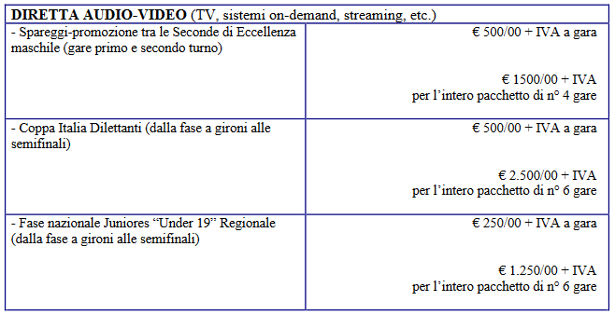

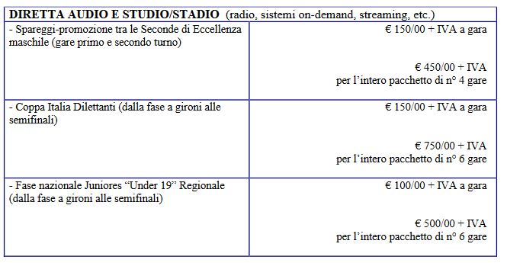

**MODALITA’ DI ACQUISTO DEI DIRITTI DELLE GARE DEI CAMPIONATI REGIONALI E PROVINCIALI ORGANIZZATE DALLA LEGA NAZIONALE DILETTANTI PER IL TRAMITE DEI COMITATI REGIONALI**

Per quanto concerne i diritti di diffusione in diretta di gare relative alle attività dei Campionati regionali e provinciali organizzate dalla Lega Nazionale Dilettanti per il tramite dei Comitati Regionali, possono essere autorizzate solo per motivi e circostanze particolari – diverse da quelle afferenti alla tutela dell'Ordine Pubblico in relazione all'adozione di provvedimenti emessi dagli Organismi competenti in materia – e sempre a carattere oneroso a carico dei soggetti richiedenti.

La gestione dei diritti di cui sopra è demandata alla LND Servizi S.r.L.. Pertanto, i soggetti richiedenti dovranno far pervenire una manifestazione d'interesse all'acquisto di una singola gara -

almeno 10 giorni prima della data ipotizzata per la trasmissione della stessa – oppure alla predisposizione di un pacchetto di gare – in un tempo congruo rispetto all'inizio delle attività ufficiali organizzate dai Comitati Regionali - scrivendo all'indirizzo dirittiradiotv@lnd.it. La Segreteria Generale della LND, effettuate le necessarie verifiche, provvederà ad inoltrarla alla LND Servizi S.r.L..

Successivamente, per il tramite del Comitato Regionale, LND Servizi S.r.L. invierà al soggetto interessato la documentazione contrattuale, le condizioni economiche e le modalità di acquisto dei diritti concernenti la trasmissione in diretta. L'iter si riterrà concluso nel momento in cui il soggetto richiedente avrà ricevuto dalla Segreteria Generale della LND lo specifico documento autorizzativo che è sottoposto alla ratifica, anche successiva, del Consiglio Direttivo della Lega Nazionale Dilettanti.

<https://www.lnd.it/it/comunicati-e-circolari/circolari/circolari-2024-25/13081-circolare-n-7-acquisizione-diritti-audio-video-per-la-stagione-sportiva-2024-2025/file>

**CIRCOLARE N.8 DEL 1° LUGLIO 2024**

La trasmissione in diretta delle gare dei Campionati dilettantistici attraverso i canali social ufficiali delle Società associate alla Lega Nazionale Dilettanti La Lega Nazionale Dilettanti, per la stagione sportiva 2024/2025 concede alle Società ad essa associate e partecipanti ai Campionati dilettantistici organizzati dai Comitati Regionali, dai Comitati Provinciali Autonomi di Trento e di Bolzano, dalla Divisione Calcio a Cinque, dal Dipartimento Interregionale e dal Dipartimento Calcio Femminile i diritti audiovisivi di diffusione delle rispettive gare interne ufficiali, mediante trasmissione in live streaming attraverso i propri account ufficiali presenti sui diversi social network. Tale diffusione dovrà avvenire tassativamente a titolo non oneroso per gli utenti, garantendo in ogni caso la libera fruizione del contenuto digitale.

I diritti potranno essere esercitati come segue e, in ogni caso, senza pregiudicare in alcun modo l’immagine della L.N.D., delle Società Sportive, dei Tesserati, degli Ufficiali di Gara, dei Dirigenti Federali e del calcio in generale:

- È espressamente vietata ogni altra modalità di trasmissione diversa da quella sopra indicata, in modo particolare il ricorso a piattaforme esterne a quelle dei canali social ufficiali delle singole Società;

- Le trasmissioni non potranno essere, in alcun modo, difformi da quelle oggetto della presente Circolare;

- Non sono consentite, a nessun titolo, interconnessioni con operatori della comunicazione;

- È fatto divieto alle Società di trasmettere le dirette delle gare che sono oggetto di accordi già sottoscritti dalla Divisione Calcio a Cinque, dai Dipartimenti e Comitati con Emittenti Regionali o che, comunque, potranno essere sottoscritti, anche dalla L.N.D. e, nel corso della corrente Stagione Sportiva 2024/2025, per la cessione di diritti televisivi, radiofonici, nonché di diritti internet, concernenti gli incontri ufficiali disputati dalle Società dilettantistiche per le attività ufficiali di competenza 2024/2025.

- È fatto divieto alle Società di trasmettere le dirette delle gare di finale di tutte le competizioni e manifestazioni direttamente organizzate dalla Lega Nazionale Dilettanti, ivi comprese le attività e raduni delle Rappresentative Nazionali L.N.D.

- È fatto obbligo alle Società che intendano riprodurre le gare interne relative alle fasi nazionali delle competizioni organizzate dalla Lega Nazionale Dilettanti - quali la Coppa Italia Dilettanti, la fase nazionale del Campionato Juniores Regionale e gli spareggi-promozione tra le Seconde Classificate dei Campionati di Eccellenza maschile – di dare comunicazione all’indirizzo media@lnd.it circa la realizzazione delle dirette degli incontri **entro tre giorni** dallo svolgimento degli stessi, così da consentirne la promozione attraverso i canali ufficiali della Lega Nazionale Dilettanti.

Per quanto non previsto dalla Circolare in oggetto, valgono le disposizioni generali di cui alle Circolari L.N.D. n. 6 e n. 7 del 1° Luglio 2024.

Le disposizioni di cui alla presente Circolare, salvo revoca, avranno durata fino al termine della Stagione Sportiva 2024/2025.

<https://www.lnd.it/it/comunicati-e-circolari/circolari/circolari-2024-25/13082-circolare-n-8-trasmissione-in-diretta-delle-gare-dei-campionati-dilettantistici-attraverso-i-canali-social-ufficiali-delle-societa-lnd-1/file>

**CIRCOLARE N.9 DEL 1° LUGLIO 2024**





<https://www.lnd.it/it/comunicati-e-circolari/circolari/circolari-2024-25/13096-circolare-n-9-circolare-33-2024-centro-studi-tributari-lnd/file>

**MANUALE UTENZE ANAGRAFE FEDERALE**

**AGGIORNAMENTO PER STAGIONE SPORTIVA 2024-2025**

In allegato si pubblica “Il Manuale utenze anagrafe Federale” con lo scopo di riunire in un unico documento, sempre aggiornato, l'interfaccia utente e le principali funzionalità dell’Applicazione PORTALE SERVIZI – ANAGRAFE FEDERALE per il ruolo SOCIETA’.

**COMUNICATO UFFICIALE N.478 – PUBBLICATO IL 28 GIUGNO 2024**

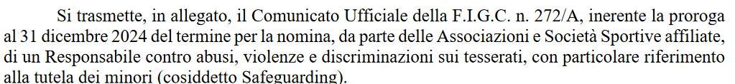

<https://www.lnd.it/it/comunicati-e-circolari/comunicati-ufficiali/stagione-sportiva-2023-2024/13065-comunicato-ufficiale-n-478-cu-n-272-a-figc-proroga-nomina-responsabile-contro-abusi-violenze-e-discriminazioni-safeguarding/file>

**COMUNICATO UFFICIALE N.479 – PUBBLICATO IL 29 GIUGNO 2024**



<https://www.lnd.it/it/comunicati-e-circolari/comunicati-ufficiali/stagione-sportiva-2023-2024/13067-comunicato-ufficiale-n-479-modifica-artt-32-33-106-noif/file>

**COMUNICATO UFFICIALE N.483 – PUBBLICATO IL 29 GIUGNO 2024**



<https://www.lnd.it/it/comunicati-e-circolari/comunicati-ufficiali/stagione-sportiva-2023-2024/13071-comunicato-ufficiale-n-483-modifica-termini-tesseramento-lnd-calcio-a-5/file>

**CIRCOLARE N° 73 DEL 28 GIUGNO 2024**

**Pubblicazione degli elenchi degli ammessi al 5 per mille – Anno 2023**

Si trasmette, per opportuna conoscenza, copia della Circolare n. 32-2024 elaborata dal Centro Studi Tributari della L.N.D., inerente l’oggetto.

|  |
| --- |
| 3. Comunicazioni COMITATO REGIONALE |

**3.1 SEGRETERIA**

**TESSERAMENTO CALCIATORI/CALCIATRICI MODIFICA ART. 32.2 N.O.I.F.**

“I calciatori/calciatrici con la qualifica di “giovani dilettanti” assumono, al compimento anagrafico del 18° anno, la qualifica di “non professionisti”. Il loro tesseramento, in assenza di nuovo accordo con la società, scade al termine della stagione sportiva. Il loro tesseramento, in caso di nuovo accordo con la società dura una stagione sportiva, salvo che i “non professionisti” instaurino un rapporto di lavoro sportivo pluriennale, nelle forme previste dalla legge, ovvero stipulino un contratto di apprendistato per la qualifica e il diploma professionale, per il diploma di istruzione secondaria superiore e per il certificato di specializzazione tecnica superiore, o sottoscritto un contratto di apprendistato di alta formazione e di ricerca, in tutti i casi della durata massima prevista all’art. 29, comma 3. In tali casi, la durata del tesseramento coincide con la durata del contratto.”

**Norma transitoria riportata sul C.U. N° 479 LND del 29 giugno 2024 (273/A FIGC)**

“La modifica al comma 2 entra in vigore dal 1° luglio 2025, per i calciatori che, al 1° luglio 2023, siano in continuità di tesseramento.”

In virtù di quanto esposto ed in applicazione dell’Articolo 32 Bis NOIF, i calciatori che al 30 giugno 2024 hanno anagraficamente compiuto il 24° anno di età, potranno chiedere, entro il 15 di luglio, lo svincolo per decadenza del tesseramento.

**ORGANIZZAZIONE CAMPIONATI - STAGIONE SPORTIVA 2024/2025 -**

Il Comitato Regionale, indice ed organizza per la suddetta stagione sportiva, i seguenti campionati:

**CALCIO A 11 MASCHILE**

* TERZA CATEGORIA Gironi da comporre
* REGIONALE “Juniores Under 19” Gironi da comporre
* TROFEO PROVINCE Memorial “Pietro Lo Bianco” (Terza Categoria)
* ATTIVITA’ AMATORI

**CALCIO A 5 MASCHILE**

* SERIE "D" – Gironi Provinciali Gironi da comporre
* PROVINCIALE “UNDER 17” Gironi da comporre
* PROVINCIALE “UNDER 15” Gironi da comporre
* COPPA TRINACRIA (Serie “D”)

**ISCRIZIONE AI CAMPIONATI**

Ai fini della partecipazione ai rispettivi Campionati di competenza della Stagione Sportiva **2024/2025**, le Società sono tenute a perfezionare l'iscrizione secondo i criteri, le modalità ed entro i termini d'appresso stabiliti, provvedendo a tutti gli adempimenti previsti dalle disposizioni deliberate dal **Consiglio Direttivo di Lega dell’8 maggio 2024**

Ai sensi dell'art. 31, del Regolamento della Lega Nazionale Dilettanti, costituiscono condizioni

**inderogabili** per l’iscrizione ai Campionati nazionali, regionali e provinciali della L.N.D.:

1. la disponibilità di un impianto di gioco omologato, dotato dei requisiti previsti dall'art. 34, del Regolamento della Lega Nazionale Dilettanti;
2. l’inesistenza di situazioni debitorie nei confronti di Enti federali, Società e tesserati;
3. il versamento delle seguenti somme dovute a titolo di diritti e oneri finanziari:
   * Tassa associativa alla L.N.D.;
   * Diritti di iscrizione ai Campionati di competenza;
   * Assicurazione tesserati;
   * Acconto spese per attività regionale o nazionale e organizzazione;
4. il deposito da parte delle Società aventi titolo a partecipare ai Campionati Nazionali di una fideiussione bancaria a prima richiesta, di importo e scadenza stabiliti dal Dipartimento Interregionale o dal Dipartimento Calcio Femminile o dalla Divisione Calcio a Cinque competente.

In relazione al punto b) che precede, in caso di morosità da parte delle Società per decisioni dei Collegi Arbitrali di cui agli Accordi Collettivi, **pubblicate entro il 31 Maggio 2024,** le Società inadempienti non potranno essere ammesse al Campionato di competenza della stagione sportiva 2024/2025 qualora le suddette pronunce non vengano integralmente adempiute entro il termine fissato per l’iscrizione al Campionato. **Il termine del 31 Maggio 2024** si applica anche alle decisioni del Collegio Arbitrale presso la L.N.D. e alle decisioni divenute definitive della Commissione Accordi Economici, ai quali sono rimaste devolute, fino ad esaurimento, tutte le controversie di rispettiva competenza, secondo la normativa vigente fino al 30 Giugno 2023, nonché alle decisioni del Tribunale Federale Nazionale, sezione Vertenze Economiche, pubblicate entro il medesimo termine del 31 Maggio 2024.

In relazione al punto d) che precede, tenuto conto di quanto annualmente disposto dalla L.N.D. con proprio Comunicato Ufficiale n. 1, l'obbligo di deposito della fideiussione bancaria a prima richiesta può essere alternativamente ottemperato a mezzo assegno circolare ovvero disposizione irrevocabile di bonifico bancario, di pari importo della citata fideiussione bancaria.

Per quanto riguarda le voci di cui al punto c) relative ad assicurazione tesserati e acconto spese per attività regionale o nazionale e organizzazione, si fa presente che i Comitati, la Divisione Calcio a Cinque, il Dipartimento Interregionale e il Dipartimento Calcio Femminile hanno facoltà di disporre, nel Comunicato che fissa le disposizioni relative all’iscrizione ai Campionati, che le relative somme siano versate in misura non inferiore al 30% di quanto dovuto.

In tal caso gli importi residui, che non potranno superare il 70% del dovuto, dovranno essere versati dalle Società secondo i termini e le modalità stabiliti dai predetti Comitati, Divisione e Dipartimenti, ma comunque non oltre il **16 Dicembre 2024** — primo giorno utilesuccessivo a quello festivo del 15 Dicembre 2024 - giustedisposizioni di cui all'art. 31, comma 2, **lett.** c, punto 4, del Regolamento di Lega.

Il Consiglio Direttivo del C.R. Sicilia, nella riunione del 28 maggio 2024, ha deliberato due rateizzazioni.

Fermo restando che, all’atto dell’iscrizione, **entro il Termine Perentorio**, le relative somme dovranno essere versate in misura non inferiore al 30% di quanto dovuto, **pena la mancata iscrizione della Società al Campionato**, **gli importi residui**, che non potranno superare il 70% del dovuto, **dovranno essere versati** dalle Società secondo i seguenti termini e modalità e, comunque, **non oltre il 16 Dicembre 2024:**

1. **Entro Il Termine del 15 Ottobre 2024** dovrà essere saldato quanto dovuto in merito alle spese di assicurazione dei tesserati e all’acconto spese per l’attività e l’organizzazione;
2. **Entro il Termine Perentorio del 16 Dicembre 2024** dovrà essere saldato di quanto dovuto in merito alle spese di assicurazione dei tesserati e al c.d. “acconto spese” per l’attività e l’organizzazione.

**Alla scadenza dei termini** (15 Ottobre 2024 e 16 Dicembre 2024) **verrà avviata**, senza indugio, **la procedura** del **“PRELIEVO COATTIVO”** nei confronti delle Società inadempienti.

**TERMINI ISCRIZIONI AI CAMPIONATI – S.S. 2024/2025**

**Termine Ordinatorio**

Le Società devono, **a pena di decadenza** nel periodo fissato – **“Termine Ordinatorio”** –formalizzare l’iscrizione al Campionato di competenza, per via telematica

Decorso il termine stabilito, il sistema operativo bloccherà gli accessi.

**Termine Perentorio**

Entro il “**Termine Perentorio**” (10 giorni dopo la scadenza del Termine Ordinatorio**)** - dovranno essere saldate tutte le pendenze relative alla Stagione Sportiva 2023/2024, l’importo della tassa associativa alla L.N.D., l’importo del diritto di iscrizione e quanto previsto dall’art.31 del Regolamento LND

**Il mancato versamento di quanto dovuto comporterà l’esclusione dal Campionato di competenza**

Di seguito, si riportano i termini relativi all’iscrizione, divise per singolo Campionato:

**CALCIO A 11 MASCHILE**

**Campionato Terza Categoria**

**Termine ordinatorio Lunedì 16 Settembre 2024**

**Campionato Regionale “Under 21”, Campionato Regionale “Under 19”, Campionato Regionale “Under 17”, Campionato Provinciale “Under 17”, Campionato Provinciale “Under 15”**

**Termine ordinatorio Lunedì 16 Settembre 2024**

**CALCIO A 5 MASCHILE E FEMMINILE**

**Calcio a 5 Serie “D”**

**Termine ordinatorio Lunedì 16 settembre 2024**

**DIRITTI DI ISCRIZIONE ED ONERI**

**Il Consiglio Direttivo del C.R. Sicilia, nella riunione del 28 Maggio 2024, ha deliberato che gli importi relativi all’iscrizione 2024/2025 rimangano invariati e pertanto vengono confermati quelli della passata stagione (2023/2024)**

|  |  |
| --- | --- |
| **CAMPIONATI** | **DIRITTI DI ISCRIZIONE** |
| Campionato di 3^ Categoria – 3^ Categoria Under 21 - | 660 |
| Campionato Regionale “Juniores” Under 19 | 800 |
| Campionato Provinciale “Juniores” Under 19 | 610 |
| Attività Amatori | 375 |
| Campionato Provinciale Calcio Femminile Promozione | 475 |
| Campionato Provinciale Calcio a 5 Serie D Maschile | 425 |
| Campionato Regionale Calcio a 5 Femminile | 525 |

**Diritti di Associazione alla L.N.D. *€ 300,00***

**Diritti di affiliazione alla F.I.G.C.**

**(solo per le nuove affiliate) *€ 65,00***

Si specificano, altresì, le altre voci che costituiscono oneri a carico delle Società per l’iscrizione ai

Campionati di propria competenza della Stagione Sportiva **2024/2025:**

**Acconto Spese e organizzazione – Attività Regionale**

***CALCIO A 11 MASCHILE***

***Campionato di 3^ Categoria – 3^ Categoria Under 21 € 350,00***

***Campionato di 3^ Categoria Under 19 € 300,00***

***Campionato Regionale “Juniores - Under 19” € 300,00***

***Campionato Provinciale “Juniores – Under 19” € 200,00***

***CALCIO A 11 FEMMINILE***

**Campionato Regionale “Eccellenza” € 200,00**

**Campionato “Juniores” € 200,00**

***CALCIO A 5***

**Campionato Regionale Serie “C1” € 800,00**

**Campionato Regionale Serie “C2” € 750,00**

**Campionato Provinciale Serie “D” € 350,00**

**Campionato Femminile Regionale – € 350,00**

**Campionato Regionale Maschile e Femminile “Under 21” € 300,00**

**Campionato Regionale Maschile e Femminile “Under 19” € 300,00**

**Assicurazione Tesserati**

Le disposizioni concernenti la copertura assicurativa dei calciatori e degli allenatori delle Società della L.N.D. , nonché dei Dirigenti delle medesime Società relativamente alla stagione sportiva 2024/2025 saranno rese note con Comunicato ufficiale di successiva pubblicazione.

°°°°°°°°°°

Tutte le rimesse dovranno pervenire esclusivamente tramite Assegno Circolare (“non trasferibile” intestato a: F.I.G.C. Lega Nazionale Dilettanti) o Bonifico bancario in favore di: **F.I.G.C. LEGA NAZIONALE DILETTANTI** – Via Orazio Siino s.n.c. – 90010 FICARAZZI/PA (Tel. 091.680.84.28)

|  |  |  |  |  |  |
| --- | --- | --- | --- | --- | --- |
| **Coordinate Bancarie / IBAN** | | | | | |
| Paese | Cin Eur | Cin | Abi | Cab | n. conto corrente |
| IT | 26 | S | 02008 | 43730 | 000300644037 |

Presso Banca UniCredit Agenzia di VILLABATE (22165)

**Copia della ricevuta dovrà essere allegata alla domanda di iscrizione o inviata tramite E-mail a:** [**sicilia.amministrazione@lnd.it**](mailto:sicilia.amministrazione@lnd.it)

Si ricorda che sulla causale del Bonifico dovranno essere indicati chiaramente i seguenti dati:

- denominazione sociale;

- numero di matricola;

- campionato per il quale si effettua il versamento

**ovvero a mezzo SERVIZIO RISCOSSIONE BANCOMAT – POS – c/o la Sede del C.R. Sicilia –**

**********

Si precisa che nei casi di doppia attività (es. Campionati di Calcio a 11 di qualsiasi Categoria Maschile e/o Femminile più Calcio a 5 Maschile e/o Femminile e/o Juniores o viceversa) gli oneri (associazione e spese organizzazione attività regionale) dovranno essere versati una sola volta, con riferimento al Campionato di Categoria superiore. Per i campionati di Categoria inferiore, bisogna versare solo i “diritti d’ iscrizione” al Campionato).

**CAMPIONATO REGIONALE** **“UNDER 19”**

Al Campionato Regionale “Juniores – Under 19”, **obbligatorio per le Società di Eccellenza e Promozione**, possono essere iscritte, a completamento dell’organico, Società partecipanti ai Campionati inferiori (1^, 2^ e 3^ Categoria) nonché le Società “Pure” che ne faranno richiesta.

Al Campionato Regionale “Juniores – Under 19” **sono iscritte d’ufficio**, altresì, le squadre delle **Società siciliane partecipanti al Campionato Nazionale Serie “D**” della Stagione Sportiva 2024/2025,

Alle gare del **Campionato Regionale “Juniores –** Under 19” possono partecipare i calciatori **nati dal 1° gennaio 2006 in poi** e che, comunque, abbiano compiuto il 15° anno di età.

È consentito impiegare fino ad un massimo di 3 calciatori “fuori quota” nati dal 1° gennaio 2005 in poi.

**Per le Società dei Campionati Regionali**

Il Campionato è articolato in 2 fasi:

**1^ Fase**

gestita, per delega, dalle Delegazioni Provinciali/Distrettuale, ed il **Campionato dovrà avere inizio entro i primi 15 giorni del mese di Ottobre 2024**.

Al termine della 1^ Fase ogni Delegazione comunicherà al Comitato Regionale – **entro il mese di Marzo 2024** - la vincente di ogni Girone.

**2^ Fase**

Le Società vincenti la 1ma fase si incontreranno secondo attraverso una formula stabilita con apposito Comunicato Ufficiale, per individuare la Società **Vincente Regionale**, che verrà ammessa alla Fase Nazionale, tenendo presente che la stessa deve essere **comunicata alla L.N.D. entro** **il termine del 28 aprile 2025**

La gara **FINALE REGIONALE** si disputerà sul **campo** **Comunale di Priolo Gargallo** in considerazione che la gara Finale Regionale 2023/2024 è stata vinta dalla Società A.S.D. FC Priolo Gargallo.

**La Presidenza si riserva di modificare il campo qualora dovesse risultare non idoneo.**

**Per le Società Siciliane di Serie D**

**Le modalità di svolgimento del Campionato Regionale Juniores Under 19,** riservato alle squadre del Campionato di Serie D, **verranno successivamente comunicate**.

**ISCRIZIONE COPPE REGIONALI**

**La Presidenza si riserva di modificare il campo qualora dovesse risultare non idoneo.**

* **COPPA SICILIA Memorial “Filippo Lentini”**
* **COPPA TRINACRIA Memorial “Salvatore Sajeva”**
* **TROFEO PROVINCE Memorial “Pietro Lo Bianco”**

La iscrizione alle sopra richiamate Coppe avviene su specifica istanza di partecipazione da parte della Società.

**Le squadre vincenti la Coppa Sicilia, la Coppa Trinacria ed il Trofeo delle Province 2024/2025 - acquisiranno il titolo sportivo per richiedere l'ammissione al Campionato di Categoria superiore per la stagione sportiva 2025/2026.**

* **COPPA TRINACRIA SERIE D CALCIO A 5**

Alla Coppa Trinacria partecipano le squadre partecipanti al **Campionato di Serie D,** stagione sportiva **2024/2025**.

**La squadra vincente acquisirà il titolo sportivo per richiedere l'ammissione al Campionato di Serie C2 della stagione sportiva 2025/2026.**

Qualora tale squadra avesse acquisito per meriti sportivi il diritto alla partecipazione al predetto Campionato, il titolo sportivo per richiedere l’ammissione allo stesso, sarà riservato all'altra squadra finalista di Coppa Trinacria.

**ONERI ISCRIZIONI COPPE REGIONALI – STAGIONE SPORTIVA 2024/2025**

Gli importi degli oneri di iscrizione alle Coppe sono i seguenti, più le spese arbitrali.

**Calcio a Undici Maschile**

- Trofeo Province Memorial “Pietro Lo Bianco” € 100,00

**Calcio a 5 Maschile**

- Coppa Trinacria Serie D € 100,00

**CALCIO A 5 MASCHILE E FEMMINILE**

**NORME REGOLAMENTARI**

**Serie “D”**

Anche in questa stagione sportiva **non è richiesto** alcun giocatore “**Under**” in distinta.

**Campionati Giovanili – Campionato Regionale “Under 17” (ex Allievi) -**

Anche per la Stagione Sportiva 2024/2025 il Campionato “Under 17” sarà articolato su uno o più gironi interprovinciali che determineranno la Società vincente regionale da ammettere alla Fase Nazionale per la conquista del Titolo Italiano.

Resta inteso che, qualora non dovesse essere organizzato a carattere Regionale, il Campionato Under 17 sarà articolato su gironi provinciali/interprovinciali, la cui organizzazione è demandata alle Delegazioni Provinciali.

**Campionati Giovanili – Campionato Provinciale “Under 15” (ex Giovanissimi) -**

In considerazione che l’Attività Giovanile è demandata interamente al Comitato Regionale che dovrà curare le Fasi Finali con una Vincente Regionale da comunicare al Settore Giovanile e Scolastico entro la metà del mese di Aprile 2025, è necessario che le DD.PP , a cui sono affidate le fasi di qualificazione, prevedano date d’inizio in linea con la scadenza sopra indicata.

Per quanto sopra verranno escluse dalla **Fase Regionale del Campionato “Under 15”** le Vincenti Provinciali comunicate oltre la data del 15 Marzo 2025.

Lo stesso termine rimane fissato per la comunicazione delle vincenti provinciali Under 17 nell’ipotesi in cui il Campiopnato Regionale di categoria non dovesse essere organizzato

Resta inteso che le DD.PP. possono indire in periodi successivi propri Campionati Provinciali riservati a tutte le Categorie Giovanili. Per questi ultimi Campionati non è presumibile una fase Interprovinciale e/o Regionale.

Le Società partecipanti al Campionato di Serie C1 maschile hanno l’obbligo della partecipazione con una propria squadra al Campionato Regionale Under 19 o alternativamente al Campionato Giovanile Under 17 (Regionale o Provinciale) o al Campionato Provinciale Under 15.Le Società che non rispettano tale obbligo o che, se iscritte al Campionato giovanile vi rinunciano prima dell’inizio della relativa attività, verrà addebitata una somma pari ad Euro 1.500,00, quale concorso alle spese sostenute per l’organizzazione dell’attività giovanile.

**Campionato Regionale Femminile Calcio A 5**

Anche nella Stagione Sportiva 2024/2025 il Campionato Regionale Femminile di Calcio a 5 sarà strutturato su una prima fase a carattere provinciale/interprovinciale aperta a tutte le Società di vecchia e nuova affiliazione senza distinzione di categoria. Tale fase è affidata alle Delegazioni Provinciali le quali comunicheranno all’Ufficio Regionale calcio a 5 le Società vincenti i rispettivi raggruppamenti. L’Ufficio Regionale Calcio a 5 al termine della fase provinciale/interprovinciale provvederà ad organizzare la fase finale per l’assegnazione del titolo regionale e comunicherà alla Divisione Nazionale Calcio a 5 il nominativo della Società seconda classificata per la successiva fase nazionale.

Le modalità di svolgimento del Campionato Regionale Femminile ed i criteri di partecipazione alla Coppa Italia saranno successivamente comunicati.

**UFFICIO ATTIVITÀ AGONISTICA CALCIO A 5 – GIORNO ED ORARIO DI GARA -**

Per la **Serie D Maschile** le Società **possono scegliere tra il Venerdì dalle ore 19.00 e non oltre le ore 22.00, il Sabato dalle ore 15.00 e non oltre le ore 20.00, o la Domenica dalle ore 11.00 alle ore 17.00.**

Per la **Coppa Trinacria** riservata alle Società partecipanti alla **Serie D**, si **demanda alle Delegazioni Provinciali/Distrettuale di appartenenza.**

**DOMANDE DI AMMISSIONE AI CAMPIONATI REGIONALI DI CATEGORIA SUPERIORE - STAGIONE SPORTIVA 2024/2025 -**

Il Consiglio Direttivo del Comitato Regionale Sicilia, nelle riunioni dell’11 ottobre 2023 e 28 maggio 2024, ha deliberato i criteri di “Ripescaggio” pubblicati sui CC.UU. n. 150 del 19 ottobre 2023 e C.U. n. 475 del 29 maggio 2024

In allegato, si pubblica il “Bando di Concorso” e la relativa ”Scheda”, da compilare a cura della Società

Le Società regolarmente in organico nei rispettivi Campionati che intendano concorrere all’ammissione ad un Campionato Regionale di Categoria superiore, nel caso in cui si rendessero disponibili posti, **dovranno, prima** della scadenza dei termini per la presentazione della Domanda di Ripescaggio, **iscriversi al Campionato di competenza.** Completata l’iscrizione al proprio Campionato, dovranno trasmettere, **dal proprio indirizzo di Posta Elettronica Certificata (PEC)**, la Scheda del “Bando di Concorso” , allegata al presente Comunicato in forma editabile , debitamente compilata, al seguente indirizzo di Posta Elettronica Certificata (PEC) del Comitato Regionale:

[sicilia.ripescaggi@lndsicilia.legalmail.it](mailto:sicilia.ripescaggi@lndsicilia.legalmail.it)

**Entro il TERMINE PERENTORIO di Martedì 23 Luglio 2024**

**Campionati di Eccellenza, Promozione e Serie “C1” di Calcio a 5 Maschile;**

**Entro il TERMINE PERENTORIO di Martedì 27 agosto 2024:**

**Campionati di Prima e Seconda Categoria, Serie “C2” di Calcio a 5 Maschile**

L’istanza deve contenere, **pena l’esclusione**:

* copia del bonifico effettuato della somma dovuta per la Categoria di appartenenza, la differenza per il completamento della somma dovuta per la categoria per la quale si concorre e l’eventuale saldo passivo al 30 giugno 2024;
* la disponibilità dell’impianto di giuoco, **insistente nel Comune in cui ha sede la Società** che concorre, regolarmente omologato per la categoria richiesta e che risponda ai requisiti previsti dell’art. 34 del Regolamento della L.N.D.

Sarà costituita apposita Commissione che provvederà all’esame delle domande, le cui graduatorie saranno successivamente formulate ed approvate dal Consiglio Direttivo.

Qualora non si dovesse ottenere l’ammissione al Campionato di Categoria superiore, questo Comitato Regionale provvederà, dietro richiesta, al riaccredito della differenza.

**NORME DI CARATTERE GENERALE**

**TESSERAMENTO CALCIATORI/CALCIATRICI MODIFICA ART. 32.2 N.O.I.F.**

“I calciatori/calciatrici con la qualifica di “giovani dilettanti” assumono, al compimento anagrafico del 18° anno, la qualifica di “non professionisti”. Il loro tesseramento, in assenza di nuovo accordo con la società, scade al termine della stagione sportiva. Il loro tesseramento, in caso di nuovo accordo con la società dura una stagione sportiva, salvo che i “non professionisti” instaurino un rapporto di lavoro sportivo pluriennale, nelle forme previste dalla legge, ovvero stipulino un contratto di apprendistato per la qualifica e il diploma professionale, per il diploma di istruzione secondaria superiore e per il certificato di specializzazione tecnica superiore, o sottoscritto un contratto di apprendistato di alta formazione e di ricerca, in tutti i casi della durata massima prevista all’art. 29, comma 3. In tali casi, la durata del tesseramento coincide con la durata del contratto.”

**Norma transitoria riportata sul C.U. N° 479 LND del 29 giugno 2024 (273/A FIGC)**

“La modifica al comma 2 entra in vigore dal 1° luglio 2025, per i calciatori che, al 1° luglio 2023, siano in continuità di tesseramento.”

In virtù di quanto esposto ed in applicazione dell’Articolo 32 Bis NOIF, i calciatori che al 30 giugno 2024 hanno anagraficamente compiuto il 24° anno di età, potranno chiedere, entro il 15 di luglio, lo svincolo per decadenza del tesseramento

**ADEGUAMENTO STATUTI SOCIETÀ AL DECRETO LEGISLATIVO DEL 28/02/2021 N.36 (RIFORMA DELLO SPORT)**

Riguardo l’adeguamento degli Statuti, nonostante sia trascorso il 30 Giugno 2024, la pratica di “Adeguamento Denominazione Sociale e/o Statuto” può essere immessa sul Portale Servizi F.I.G.C. all’indirizzo web <https://anagrafefederale.figc.it/> cliccando su Anagrafe Federale e poi sul pulsante “Nuova Pratica” . Si raccomanda prima di andare sulle sezione “Allegati” per stampare il modulo di presentazione, di scendere giù sulla schermata cliccando su “Adeguamento denominazione sociale” e inserire **a sinistra** la “Nuova natura giuridica” che per le ASD è “A.S.D. senza personalità giuridica” o “A.S.D./S.S.D. con personalità giuridica” per le società di Capitali ed **a destra** sulla “Nuova ragione sociale/denominazione sociale” l’esatta denominazione presente sullo Statuto, anteponendo alla denominazione l’acronimo “Associazione Sportiva Dilettantistica” per esteso o abbreviato se previsto. Dopo l’inserimento di tali dati cliccare sul pulsante “Salva come Bozza” e solo si può cliccare sulla sezione “Allegati” per inserire i documenti ed inviare la pratica .

I documenti obbligatori da allegare a qualsiasi pratica sono soltanto quelli in cui alla fine dell’intestazione del documento richiesto vi è un **\* (asterisco)**

**ISTANZE – FUSIONI – SCISSIONI – CAMBI DI DENOMINAZIONE SOCIALE – STAGIONE SPORTIVA 2024/25**

1. Le società oggetto di fusione devono possedere i requisiti stabiliti dall’Articolo 20 dello N.O.I.F. punto 7. **Le istanze di Fusione devono essere inserite dalla società che prosegue l’attività, sia esistente o che nuova affiliazione**. La società dovrà procedere attraverso la procedura di registrazione di una nuova utenza (tasto “*registrati qui”* nella schermata di accesso al portale). Una volta registrato, il Rappresentante Legale troverà in alto a destra il tasto blu “nuova pratica”, e all’interno troverà “fusione”. Se viene negata dal sistema la possibilità di registrarsi perché potrebbe verificarsi un riconoscimento di dati già esistenti, dovrà essere inviata una e-mail di segnalazione all’indirizzo [supportotecnico@figc.it](mailto:supportotecnico@figc.it) con i dati del soggetto che si sta registrando (nome, cognome, codice fiscale e indirizzo e-mail) e la descrizione dell’operazione che si tenta di svolgere (es. *Siamo la Società ASD ESEMPIO, matricola federale n° 123456, e dobbiamo presentare una domanda di fusione - o fusione per incorporazione - sul portale FIGC Anagrafe. Il sistema non ci permette di effettuare la nuova registrazione, si chiede di risolvere con cortese urgenza la problematica*).
2. Le istanze di scissione devono essere inserite dalla società che si scinde purchè possieda i requisiti stabiliti dall’Articolo 20 dello N.O.I.F. punto 7. Nel caso di affiliazione di nuova società nascente dalla scissione, l’affiliazione deve essere inserita sul Portale Servizi FIGC ed approvata da FIGC prima di inserire l’istanza di Scissione.

Prima di inserire nuove affiliazioni per istanze di Fusione o Scissione , vogliate contattare il nostro Ufficio Affari Generali al numero 0916808421 o scrivere all’indirizzo mail [sicilia.affarigenerali@lnd.it](mailto:sicilia.affarigenerali@lnd.it) riguardo la denominazione e la sede della nuova società, al fine di evitare problematiche di carattere normativo.

**DIRITTI DOVUTI A TITOLO AMMINISTRATIVO PER OMOLOGAZIONE DEI CAMPI DI CALCIO E DEGLI IMPIANTI D’ILLUMINAZIONE**

Si indicano qui di seguito i diritti per l’omologazione dei campi di calcio e degli impianti di illuminazione:

**Omologazione Campi di Calcio**

Omologazione Tipologia Omologazione

richiesta da Società dell’intervento richiesta da privati

affiliate alla F.I.G.C. o Enti vari (Comune, Provincia, ecc.)

€ 150,00 Omologazione € 250,00

di un campo di calcio

con un solo sopralluogo

€ 100,00 Per ogni sopralluogo € 130,00

successivo al primo,

qualora necessitino

più interventi

€ 80,00 Per ogni campo di calcio € 100,00

successivo al primo ubicato

nella medesima località

ed omologato a seguito

dello stesso sopralluogo

**Omologazione Impianto di Illuminazione**

Omologazione Tipologia Omologazione

richiesta da Società dell’intervento richiesta da privati

affiliate alla F.I.G.C. o Enti vari (Comune, Provincia, ecc.)

€ 150,00 Ove sia sufficiente € 250,00

un solo sopralluogo

€ 100,00 Per ogni sopralluogo € 130,00

successivo al primo, qualora

necessitino più interventi

€ 80,00 Per ogni campo di calcio € 100,00

successivo al primo ubicato

nella medesima località

ed omologato a seguito

dello stesso sopralluogo

Per le Società affiliate il recupero delle spettanze, per le attività effettuate a seguito di richiesta da parte delle stesse, o per segnalazione di problematiche impiantistiche da parte di arbitri o commissari di campo, o a seguito di cadenza periodica di verifica, sarà effettuato mediante addebito sui rispettivi conti. Le richieste di omologazione avanzate da Privati, Enti Pubblici, ecc. dovranno essere formulate a mezzo di apposita istanza diretta al “Comitato Regionale Sicilia F.I.G.C. - L.N.D., Settore Impianti, Via Orazio Siino S.n.c. – 9010 Ficarazzi/PA”, allegando copia del bonifico bancario - di importo pari alla tipologia dell’intervento richiesto - già emesso in favore di:

**F.I.G.C. LEGA NAZIONALE DILETTANTI**  – Via Orazio Siino S.n.c. – 90010 Ficarazzi/PA -

|  |  |  |  |  |  |
| --- | --- | --- | --- | --- | --- |
| **Coordinate Bancarie / IBAN** | | | | | |
| Paese | Cin Eur | Cin | Abi | Cab | n. conto corrente |
| IT | 26 | S | 02008 | 43730 | 000300644037 |

Presso Banca UniCredit Agenzia di VILLABATE (221165)

**3.2 ATTIVITÀ GIOVANILE SUL TERRITORIO**

**SOCIETÀ PURE S.G.S. INATTIVE – STAGIONE SPORTIVA 2023/2024**

Si riporta l’elenco delle Società che, nella Stagione Sportiva 2023/2024, non hanno svolto alcuna attività federale e pertanto vengono dichiarate inattive al 30 giugno 2024:

|  |  |  |
| --- | --- | --- |
| **MATRICOLA** | **DENOMINAZIONE SOCIALE** | |
| 955422 | A.S.D. | HIERA |
| 932892 | A.S.D. | LUDOS ALCAMO |

**DEROGA ART.34, COMMA 1, N.O.I.F. PER CAMPIONATO ALLIEVI UNDER 17 E UNDER 16 – S.S. 2024/2025**

Il Settore Giovanile e Scolastico, ha espresso parere favorevole alla deroga, per la Stagione Sportiva 2024/2025 all’art.34, comma 1 delle N.O.I.F., al fine di consentire ai calciatori delle categorie Allievi (Under 17 e Under 16) la partecipazione a gare del Campionato di competenza, indipendentemente dal numero delle gare eventualmente disputate nel Campionato di categoria superiore.

**DISPOSIZIONI FEDERALI DEL TESSERAMENTO IN FAVORE DELLE SOCIETÀ DI PURO SETTORE GIOVANILE**

Secondo quanto pubblicato sul C.U. 410 LND (231/A FIGC), del 30 maggio 2024, in via straordinaria, per la sola Stagione Sportiva 2024/2025, è consentito, in deroga agli Art. 31 e 32 N.O.I.F. ed alle ulteriori disposizioni federali, il tesseramento in favore delle Società di Puro Settore Giovanile dei calciatori/calciatrici “Giovani Dilettanti” della classe 2008, con vincolo annuale.

**CRITERI DI AMMISSIONE**

**CAMPIONATI *ELITE* UNDER 17 E UNDER 15**

**CAMPIONATI REGIONALI UNDER 17 E UNDER 15**

**STAGIONE SPORTIVA 2024/2025**

Sono AMMESSE DI DIRITTO, per la stagione sportiva 2024/2025, se fanno richiesta di partecipazione (in classifica):

1. le Squadre di società professionistiche non iscritte ai Campionati Nazionali Under 17 e Under 15 che ne fanno richiesta per la prima volta;

2. le Squadre di società professionistiche che al termine della stagione sportiva 2024/2025 saranno retrocesse nel Campionato Nazionale di Serie D;

3. le squadre campioni provinciali e locali della categoria Allievi e Giovanissimi;

4. le squadre non retrocesse di ciascun girone.

I singoli Comitati Regionali territorialmente competenti, ove sia possibile sia per il numero di Società presenti che per motivi organizzativi e strutturali, potranno consentire la partecipazione ai Campionati Regionali Under 17, Under 16, Under 15 e Under 14 a squadre di Società professionistiche già impegnate nei Campionati Nazionali. Tale partecipazione, a discrezione di ogni singolo Comitato, potrà essere considerata fuori classifica o con diritto di classifica ma senza la possibilità di conquistare i titoli regionali e di prendere parte alle fasi finali per l’aggiudicazione degli stessi e senza la possibilità di retrocedere e di prendere parte alle gare valevoli per la determinazione delle retrocessioni. Con le stesse modalità di partecipazione, ogni singolo Comitato Regionale potrà consentire l’iscrizione ai Campionati Provinciali di una seconda squadra di società dilettante o di puro settore.

INOLTRE, dopo aver assegnato gli eventuali posti disponibili sulla base dei criteri regionali pubblicati sui Comunicati Ufficiali, gli eventuali posti a disposizione saranno assegnati alle Società che partecipano nella stagione sportiva 2024/2025 al Campionato Nazionale di Serie D, purché ne facciano richiesta e non siano precluse, e sempre sulla base di ulteriori criteri regionali.

**Preclusioni**

***a cura della FIGC - Settore Giovanile e Scolastico***

**NON possono essere ammesse a partecipare ai Campionati Regionali le squadre di Società che, in ambito di attività di Settore Giovanile e nel corso della stagione sportiva 2023/2024, INCORRONO in una delle seguenti preclusioni e di quelle riportate nei paragrafi 2.1 e 2.2 del Comunicato Ufficiale n° 1:**

**PRECLUSIONE alla partecipazione ai Campionati Regionali in ENTRAMBE le CATEGORIE**

***1.*** *mancata partecipazione, nella precedente stagione sportiva (2023/2024) a campionati o tornei organizzati dalla F.I.G.C. nelle categorie giovanili Allievi (Under 17 e Under 16), Giovanissimi (Under 15 e Under 14), Esordienti****\**** *e/o Pulcini****\*****, fatte salve le specifiche esigenze regionali per ciascuna categoria;*

**2.** provvedimenti di cui all'art. 9 del Codice di Giustizia Sportiva che determinano, una sanzione tra squalifica ed inibizione a carico del Presidente di durata complessivamente pari o superiore a 12 mesi;

**3.** condanna della Società per illecito sportivo.

**\*** *escluse le Società Professionistiche*

**ESCLUSIONE dal Campionato solo per la categoria DOVE È OCCORSA LA PRECLUSIONE**

1. Esclusione della squadra per quanto disposto dalla sezione 8.5 “Classifica disciplina” del Comunicato Ufficiale n. 1 del S.G.S. e con l’eccezione della condanna della società per illecito sportivo che comporta la preclusione per entrambe le categorie;

2. provvedimenti di cui all'art. 9 del Codice di Giustizia Sportiva che determinano, per il singolo soggetto, una sanzione tra squalifica ed inibizione di durata complessivamente pari o superiore a 12 mesi inflitti a qualsiasi Dirigente o Collaboratore tesserato per la Società;

3. superamento dei 100 punti nella classifica disciplina, redatta al termine della "stagione regolare" del Campionato 2023/2024 per le sole squadre Giovanissimi ed Allievi (regionali, provinciali e locali) in base ai provvedimenti sanzionatori inflitti nei confronti della Società, Dirigenti, Collaboratori, Tecnici e Calciatori;

4. superamento dei 100 punti nella classifica disciplina redatta, con riferimento alle sole gare della fase finale di aggiudicazione del titolo regionale o provinciale, o alle sole gare valevoli per la determinazione delle retrocessioni, della stagione sportiva 2023/2024 per le squadre Giovanissimi ed Allievi, in base ai provvedimenti sanzionatori inflitti nei confronti della Società, Dirigenti, Collaboratori, Tecnici e Calciatori;

5. superamento dei 100 punti nella classifica disciplina redatta, con riferimento alle sole gare della fase eliminatoria e finale di aggiudicazione del titolo nazionale della stagione sportiva 2023/2024 per le squadre Giovanissimi ed Allievi, in base ai provvedimenti sanzionatori inflitti nei confronti della Società, Dirigenti, Collaboratori, Tecnici e Calciatori;

6. ritiro di una squadra in classifica.

**LE PRECLUSIONI ANNULLANO QUALSIASI DIRITTO ACQUISITO**

**ORGANICO SOCIETÀ AVENTI DIRITTO AL 30 GIUGNO 2024**

**CAMPIONATO ELITE UNDER 15**

**CODICE NOME DELLA SOCIETÀ**

945597 S.S.D. ACADEMY PALERMO CALCIO

949335 A.S.D. ACADEMY PANORMUS S.ALFONSO

938231 A.S.D. ACCADEMIA SIRACUSA

740172 A.S.D. ATHENA

910871 POL.D. CALCIO SICILIA

**934718 A.S.D. CASTELVETRANO SELINUNTE**

951801 CIAKULLI CALCIO SSD S.R.L.

949868 A.S.D. FAIR PLAY MESSINA SSD ARL

919748 A.S.D. FORTITUDO BAGHERIA

918477 A.S.D. GAME SPORT RAGUSA

953897 ASD JONIA CALCIO FC

936520 A.S.D. KATANE SOCCER

915223 U.S.D. LA MERIDIANA

934955 F.C.D. NEW EAGLES 2010

949522 A.S.D. REAL TRINACRIA CT

938590 A.S.D. TEAM CALCIO

740807 A.S.D. TEAMSPORT MILLENNIUM

**TOTALE n.17**

**CAMPIONATO UNDER 17 REGIONALE**

**CODICE NOME DELLA SOCIETÀ**

947291 A.S.D. ACADEMY BARCELLONA S.C.

945558 A.S.D. ACADEMY KATANE SCHOOL

949335 A.S.D. ACADEMY PANORMUS S.ALFONSO

**953905 A.S.D. ACCADEMIA TRAPANI**

952987 BORGO NUOVO CALCIO S.R.L.

936242 A.S.D. CALCIO CICCIO GALEOTO

941641 A.S.D. CANICATTÌ

**934718 A.S.D. CASTELVETRANO SELINUNTE**

951801 CIAKULLI CALCIO SSD S.R.L.

954923 ASD COMPRENSORIO DEL TINDARI

952173 A.S.D. D.B.PARTINICO

951847 A.S.D. DREAM SOCCER

940733 ENNA CALCIO S.C.S.D.

950176 FADA FOOTBALL CLUB SSDARL

952955 A.C.D. FOLGORE MILAZZO

918562 A.S.D. GI.FRA. MILAZZO

918439 POL.D. ICCARENSE

941266 A.S.D. INVICTUS F.C. 2014

953897 ASD JONIA CALCIO FC

941335 A.S.D. JONICA F.C.

936520 A.S.D. KATANE SOCCER

947057 U.S.D. MESSANA 1966

953025 A.S.D. MISTERBIANCO CALCIO

910616 SSDARL POLISPORTIVA GONZAGA

933713 POL. SANTA MARIA A.S.D.

919805 S.S.D. SANTA SOFIA CALCIO S.R.L.

937886 A.S.D. SPORT CLUB PALAZZOLO

933148 A.S.D. SPORTING PALLAVICINO

921571 A.S.D. SPORTING TERMINI

917018 ASC.D. STELLA NASCENTE

951890 A.S.D. TORREGROTTA 1973

936777 A.S.D. TRINACRIA

952951 A.S.D. VALLE DEL MELA CALCIO

740271 A.P.D. VILLABATE

940887 A.S.D. VIS PALERMO

943092 A.S.D. YOUNG POZZALLO

**TOTALE n.36**

**CAMPIONATO UNDER 15 REGIONALE**

**CODICE NOME DELLA SOCIETÀ**

75699 A.S.D. A.LIBERTAS RARI NANTES

947291 A.S.D. ACADEMY BARCELLONA S.C.

945558 A.S.D. ACADEMY KATANE SCHOOL

954036 A.S.D. ACCADEMIA

**953905 A.S.D. ACCADEMIA TRAPANI**

922780 ASD CITTÀ DI GELA

**945366 F.C.D. BELICE SPORT**

943851 ASD BUON PASTORE

916525 A.S.D. C.U.S. PALERMO

740339 A.S.D. CITTÀ DI CARINI

935245 A.S.D. CITTÀ DI RIBERA

954923 ASD COMPRENSORIO DEL TINDARI

945212 A.S.D. FAVARA ACADEMY

952955 A.C.D. FOLGORE MILAZZO

918564 A.S.D. FOOTBALL CLUB ENNA

953073 A.S.D. GIOVANILE ROCCA

941335 A.S.D. JONICA F.C.

942221 ACSSD JSL JUNIOR SPORT LAB.

945838 A.S.D. MASTERPRO CALCIO

740343 A.S.D. MODICA AIRONE

910616 SSDARL POLISPORTIVA GONZAGA

**942150 A.S.D. PRIMAVERA MARSALA**

962335 REAL GESCAL ASD

932415 A.S.D. RENZO LO PICCOLO TERRASINI

740341 S.S.D. RG A.R.L.

941805 A.S.D. RINASCITA SAN GIORGIO

**943366 A.S.D. S.C. COSTA GAIA ADELKAM**

933713 POL. SANTA MARIA A.S.D.

919805 S.S.D. SANTA SOFIA CALCIO S.R.L.

937886 A.S.D. SPORT CLUB PALAZZOLO

933148 A.S.D. SPORTING PALLAVICINO

917018 ASC.D. STELLA NASCENTE

935316 ASD.C. TERZO TEMPO

936777 A.S.D. TRINACRIA

740271 A.P.D. VILLABATE

921783 A.S.D. VIVI DON BOSCO

**TOTALE n.36**

**SOCIETÀ AMMESSE DI DIRITTO AL CAMPIONATO *ELITE* UNDER 15, POICHÈ VINCENTI I GIRONI REGIONALI**

**916520 A.S.D. CITTÀ DI TRAPANI**

910664 A.S.D. TIEFFE CLUB

951890 A.S.D. TORREGROTTA 1973

951847 A.S.D. DREAM SOCCER

**SOCIETÀ AMMESSE DI DIRITTO AL CAMPIONATO *ELITE* UNDER 15, POICHÈ VINCENTI GLI SPAREGGI PLAY-OFF**

**936376 A.S.D. AURORA MAZARA**

918562 A.S.D. GI.FRA. MILAZZO

**SOCIETÀ AMMESSE DI DIRITTO AI CAMPIONATI REGIONALI POICHÈ VINCENTI I CAMPIONATI PROVINCIALI**

**CTG UNDER 17 CTG UNDER 15**

**…Omissis…**

**TRAPANI** F.C.D. BELICE SPORT A.S.D. ALCAMO ACADEMY

**SOCIETÀ ESCLUSE DAI CAMPIONATI *ELITE* PERCHÉ PARTECIPANTI AI CAMPIONATI NAZIONALI IN QUANTO ACQUISITO STATUS SOCIETÀ PROFESSIONISTICA**

**CAMPIONATO ELITE UNDER 17 – stag. sportiva 2024/2025**

TRAPANI 1905 F.C. S.R.L.

**CAMPIONATO ELITE UNDER 15 – stag. sportiva 2024/2025**

TRAPANI 1905 F.C. S.R.L.

**ELENCO DEFINITIVO DELLE SOCIETÀ RETROCESSE**

Di seguito riportiamo l’elenco definitivo delle società che retrocedono ai Campionati Regionali e Provinciali per la stagione sportiva 2024/2025.

**Le società retrocesse direttamente o per Play-Out non potranno fare richiesta di ripescaggio per l’ammissione ai Campionati superiori della Stagione Sportiva 2024/2025.**

**CAMPIONATO REG.LE UNDER 17 (RETROCEDONO AL CAMPIONATO PROVINCIALE)**

**Retrocessione diretta Retrocessione Play Out**

**Girone A**  A.S.D. RENZO LO PICCOLO TERR. **A.S.D. S.C. COSTA GAIA ADELKAM**

A.S.D. ATLETICO STELLA D ORIENTE

**SANZIONI OLTRE LA STAGIONE SPORTIVA 2023/2024**

**DIRIGENTI**

|  |  |  |  |
| --- | --- | --- | --- |
| SANZIONI OLTRE LA STAGIONE 2023-2024 | C.U. | del | SCADE |
| BASCETTA MARCO A.LIBERTAS RARI NANTES  CANDUCI NUNZIO NUOVA RINASCITA  CERRUTO GIANCARLO REAL PACHINO  D AMBROSIO VINCENZO NEW EAGLES 2010  **LANZA TOMMASO** **GARIBALDINA A.S.D.**  LI SACCHI SIMONE CITTA DI PETRALIA SOTTANA  RUSSO GIUSEPPE D.B.PARTINICO  SANTAGATI MARCO NBI MISTERBIANCO  SARDO ANTONIO CALCIO CLUB S.V.  SCALONE VANESSA VITTORIA FOOTBALL CLUB  TOMASELLO ALICE FENICE BELPASSESE | CU 90 SR  CU 106 BRC  CU 86 SR  CU 433 SGS  **CU 475 SGS**  CU 51 PA  CU 440 SGS  CU 407 CSA  CU 60 CT  CU 469 SGS  CU 64 CT | 20/06/2024  10/05/2024  06/06/2024  29/04/2024  **30/05/2024**  21/03/2024  07/05/2024  09/04/2024  13/05/2024  28/05/2024  31/05/2024 | 20/07/2024  08/07/2024  06/08/2024  30/09/2024  **30/11/2024**  18/10/2024  20/09/2024  10/03/2028  31/12/2024  15/09/2024  31/12/2024 |

**ELENCO TORNEI AUTORIZZATI – STAGIONE SPORTIVA 2023/2024**

In allegato si pubblica l’elenco dei Tornei organizzati dalle Società e autorizzati da questo C.R. nella Stagione Sportiva 2023/2024:

|  |  |  |  |
| --- | --- | --- | --- |
| **TORNEI A CARATTERE PROVINCIALE** | | | |
| **SOCIETÀ ORGANIZZATRICE** | **DENOMINAZIONE TORNEO** | **PERIODO** | **CATEGORIA** |
| SSDARL LA CANTERA PIANTO ROMANO | TORNEO DEI SANTI PIANTO ROMANO | 1/3-11-2023 | Pulc Misti |
| SSDARL LA CANTERA PIANTO ROMANO | PULCINO D'ORO | 28/30-03-2024 | Pulc Misti - Primi Calci - Piccoli Amici |
| A.S.D. CITTA DI TRAPANI | 16° MEMORIAL CICCIO SALONE | 14/15-06-2024 | U15 |
| A.S.D. CITTA DI TRAPANI | 16° MEMORIAL CICCIO SALONE | 14/15-06-2024 | Eso Misti |

|  |  |  |  |
| --- | --- | --- | --- |
| **TORNEI A CARATTERE REGIONALE** | | | |
| **SOCIETÀ ORGANIZZATRICE** | **DENOMINAZIONE TORNEO** | **PERIODO** | **CATEGORIA** |
| A.P.D. DRIBBLING | 6° COPPA DEL MEDITERRANEO | 8/10-12-2023 | Eso Misti - Eso 1°anno - Pulc Misti - Pulc 1°anno - Primi Calci |
| A.S.D. ACCADEMIA TRAPANI | FOOTBALL CHRISTMAS LILLO CATELLO | 20/23-12-2023 | Pulc 1°anno - Primi Calci - Piccoli Amici |
| ASDPOL LIGNY TRAPANI 2022 | LODIGIANI PREVIEW SICILIA | 21/22-12-2023 | Pulc 1°anno |
| A.S.D. S.C. COSTA GAIA ADELKAM | CONAD CUP | 27/30-12-2023 | Eso 1°anno - Pulc 1°anno - Primi Calci |
| A.S.D. S.C. COSTA GAIA ADELKAM | 36° TROFEO COSTA GAIA | 27-12-2023/  6-01-2024 | U16 - U14 - Eso Misti Pulc Misti |
| A.S.D. FOOTBALL CASTELLAMMARE | 22° MEMORIAL GIORGIO MATRANGA | 31/05-02/06 2024 | Eso Misti - Pulc Misti - Primi Calci |
| A.S.D. S.C. COSTA GAIA ADELKAM | 17° TORNEO MARIA SS DEI MIRACOLI | 19/21-06-2024 | Eso Misti - Pulc Misti - Pulc 1°anno - Primi Calci |
| A.S.D. CASTELVETRANO SELINUNTE | 2° MEMORIAL PASSANANTE | 09-06-2024 | U14 |
| A.S.D. CASTELVETRANO SELINUNTE | 2° MEMORIAL PASSANANTE | 09-06-2024 | Eso Misti |

|  |  |  |  |
| --- | --- | --- | --- |
| **TORNEI A CARATTERE NAZIONALE** | | | |
| **SOCIETÀ ORGANIZZATRICE** | **DENOMINAZIONE TORNEO** | **PERIODO** | **CATEGORIA** |
| A.P.D. DRIBBLING | TRINACRIA CUP | 7/9-06-2024 | U17 - U16 - U15 - Eso Misti - Pulc Misti - Primi Calci |

**CLASSIFICHE TECNICHE E DISCIPLINARI – STAGIONE SPORTIVA 2023/2024**

Allegate al presente C.U. si pubblicano le classifiche tecniche e disciplinari, stagione sportiva 2023/2024, dei Campionati Regionali e Provinciali.

**ORGANICO SOCIETÀ CAMPIONATI REGIONALI**

Allegato al presente C.U. si pubblica l’organico dei Campionati Regionali e dei Campionati Provinciali al 30 giugno 2024.

**PROMOZIONI E RETROCESSIONI**

**STAGIONE SPORTIVA 2023/2024**

**CAMPIONATO DI SECONDA CATEGORIA**

**RETROCESSE AL CAMPIONATO DI TERZA CATEGORIA**

**Girone A**

A.S.D. CASTELLAMMARE CALCIO di Castellammare del Golfo

**CAMPIONATO DI TERZA CATEGORIA**

**PROMOSSE AL CAMPIONATO DI SECONDA CATEGORIA**

**Delegazione di Trapani**

A.S.D. BOSCO 1970 di Marsala

U.S.D. CALATAFIMI DON BOSCO di Calatafimi (Vincente Play-Off)

**Società partecipanti ai Play-Off**

**Delegazione di Trapani**

U.S.D. CALATAFIMI DON BOSCO di Calatafimi (Vincente Finale)

A.S.D. TRASMAZZARO di Mazara del Vallo (Perdente Finale)

MENFI G.S.D. di Menfi (Perdente Semifiale)

A.S.D. PARTANNA CALCIO di Partanna (Perdente Semifinale)

**CALCIO A 5 MASCHILE E FEMMINILE**

**CAMPIONATO MASCHILE DI SERIE D**

**Delegazione Provinciale Trapani**

**A S.D. FAVIGNANA** di Favignana                      (promossa direttamente)

**CLUB OLIMPIA ASD** di Castellammare del Golfo  (Vincente Play Off)

**COPPA ITALIA REGIONALE FEMMINILE**

**VINCENTE REGIONALE**

**A.S.D. LIBERTAS** di Trapani          (ammessa Fase Nazionale)

**ISTANZE DI AFFILIAZIONI – FUSIONI – SCISSIONI – CAMBI DI SEDE SOCIALE – CAMBI DI DENOMINAZIONE SOCIALE – CONFERIMENTI D’AZIENDA – STAGIONE SPORTIVA 2024/25**





**SERIE B - CAMPIONATO REGIONALE DI BEACH SOCCER 2024**

**SABBIE DI SICILIA**

**2° TAPPA – SAN VITO LO CAPO (TRAPANI)**

**12/14 LUGLIO 2024**

Le adesioni per la partecipazione alla fase regionale del Campionato di Serie “B” 2024 - Beach Soccer debitamente compilate e sottoscritte dal Legale Rappresentante della Società, dovranno pervenire a mezzo e-mail presso l’indirizzo beachsoccer.sicilia@lnd.it e verranno accettate **le prime otto** che, ammesse all’iscrizione regolarizzeranno attraverso il contributo previsto nel Comunicato Ufficiale n.472 del 28.05.24 da versare alla società organizzatrice attraverso un delegato (per info contattare Mario Porretta al numero 3936359902) o tramite bonifico bancario a:

* *ASD i soci volley*
* *Iban - IT29B0503426302000000004069*
* *causale “iscrizione campionato beach soccer SABBIE DI SICILIA serie b fase regionale”*

*corredate della seguente documentazione allegata al presente comunicato*

*Lista Giocatori – Allenatore – Dirigenti.*

*Le società potranno indicare la volontà, già in questa prima tappa, di partecipazione alle altre in programma a Marina di Modica il 26/28 Luglio.*

Per tutte le richieste di tesseramento, le Società dovranno avvalersi delle modalità operative previste per l’attività ricreativa e amatoriale, con il conseguente rilascio della relativa tessera bianca plastificata, la cui emissione è a cura del Comitato Regionale.

Sono tesserabili tutti i cittadini di età non inferiore ai 16 anni (15 per i calciatori, 14 per le calciatrici se provvisti di autorizzazione art.34 delle NOIF), aventi residenza e cittadinanza nella comunità Europea, nonché un massimo di due cittadini extracomunitari per Società.

Tasse di tesseramento (calciatori/dirigenti attività ricreativa ed amatoriale)

- costo del cartellino calciatori Euro 6,00 cadauno;

- costo cartellino dirigenti Euro 6,00 cadauno.

**Visite Mediche**

Si ricorda l’obbligo delle visite mediche per l’accertamento della idoneità alla pratica agonistica di tutti i partecipanti.

Il Presidente della Società con l’apposizione della sua firma sul cartellino del tesserato garantisce, sotto la propria responsabilità, il conseguimento da parte del tesserato della certificazione attestante l’idoneità fisica.

Si precisa che il vincolo di tesseramento per i Campionati di Beach Soccer è limitato alla durata delle manifestazioni e non pregiudica diverso ed eventuale vincolo contemporaneo dello stesso calciatore.

Si allegano l modulo società, il modulo lista giocatori, mentre per il regolamento ufficiale del beach soccer si rimanda al sito ufficiale dell’associazione Italiana arbitri [**https://www.aiafigc.it/download/regolamenti/reg_2023_beachsoccer.pdf**](https://www.aiafigc.it/download/regolamenti/reg_2023_beachsoccer.pdf)

La suddetta modulistica dovrà essere inviata entro il giorno 5 Luglio 2024.

**RICHIESTA DI UN MINUTO DI RACCOGLIMENTO E/O PER GIOCARE CON IL LUTTO AL BRACCIO**

Dalla sezione Modulistica del sito - sicilia.lnd.it. è possibile scaricare il modulo predisposto dalla Lega Nazionale Dilettanti da utilizzare per la richiesta di un minuto di raccoglimento e/o di giocare con il lutto al braccio, al fine di predisporre in maniera dettagliata e agevolare la lavorazione delle istanze.

Una volta compilato, Il modulo di che trattasi dovrà essere apposto su carta intestata del competente Comitato/Dipartimento/Divisione Calcio a Cinque che, come da iter, predisporrà l’inoltro alla Lega L.N.D. compilando il campo riservato al proprio parere e sottoscrivendolo.

[**http://sicilia.lnd.it/sites/default/files/comunicati/2023-10/Modulo%20di%20richiesta%20minuto%20di%20raccoglimento-lutto%20al%20braccio.docx**](http://sicilia.lnd.it/sites/default/files/comunicati/2023-10/Modulo%20di%20richiesta%20minuto%20di%20raccoglimento-lutto%20al%20braccio.docx)

**RICHIESTE COMMISSARI DI CAMPO**

Si informano le Società che le richieste di Commissari di Campo vanno inoltrate a questo Comitato entro il martedì antecedente la disputa della partita, con allegata la ricevuta del Bonifico di Euro 100,00 comprensivo di ogni diritto.

**TARIFFE PER OMOLOGAZIONE DEI CAMPI DI CALCIO E DEGLI IMPIANTI D’ILLUMINAZIONE**

Si indicano qui di seguito le tariffe per l’omologazione dei campi di calcio e degli impianti di illuminazione:

**Omologazione Campi di Calcio**

Omologazione Tipologia Omologazione

richiesta da Società dell’intervento richiesta da privati

affiliate alla F.I.G.C. o Enti vari (Comune, Provincia, ecc.)

€ 150,00 Omologazione € 250,00

di un campo di calcio

con un solo sopralluogo

€ 100,00 Per ogni sopralluogo € 130,00

successivo al primo,

qualora necessitino

più interventi

€ 80,00 Per ogni campo di calcio € 100,00

successivo al primo ubicato

nella medesima località

ed omologato a seguito

dello stesso sopralluogo

**Omologazione Impianto di Illuminazione**

Omologazione Tipologia Omologazione

richiesta da Società dell’intervento richiesta da privati

affiliate alla F.I.G.C. o Enti vari (Comune, Provincia, ecc.)

€ 150,00 Ove sia sufficiente € 250,00

un solo sopralluogo

€ 100,00 Per ogni sopralluogo € 130,00

successivo al primo, qualora

necessitino più interventi

€ 80,00 Per ogni campo di calcio € 100,00

successivo al primo ubicato

nella medesima località

ed omologato a seguito

dello stesso sopralluogo

Per le Società affiliate il recupero delle spettanze, per le attività effettuate a seguito di richiesta da parte delle stesse, o per segnalazione di problematiche impiantistiche da parte di arbitri o commissari di campo, o a seguito di cadenza periodica di verifica, sarà effettuato mediante addebito sui rispettivi conti. Le richieste di omologazione avanzate da Privati, Enti Pubblici, ecc. dovranno essere formulate a mezzo di apposita istanza diretta al “Comitato Regionale Sicilia F.I.G.C. - L.N.D., Settore Impianti, Via Orazio Siino S.n.c. – 9010 Ficarazzi/PA”, allegando copia del bonifico bancario - di importo pari alla tipologia dell’intervento richiesto - già emesso in favore di:

**F.I.G.C. LEGA NAZIONALE DILETTANTI** – Via Orazio Siino S.n.c. – 90010 Ficarazzi/PA -

|  |  |  |  |  |  |
| --- | --- | --- | --- | --- | --- |
| **Coordinate Bancarie / IBAN** | | | | | |
| Paese | Cin Eur | Cin | Abi | Cab | n. conto corrente |
| IT | 26 | S | 02008 | 43730 | 000300644037 |

Presso Banca UniCredit Agenzia di VILLABATE (221165)

**OBBLIGO VISITA MEDICA CALCIATORI**

Si riporta uno stralcio di quanto proposto sul C.U. N° 3 della LND:

“Si richiamano le Società associate alla L.N.D. al rigoroso rispetto della normativa contenuta all’art. 43, delle N.O.I.F., al fine di far adempiere ai propri tesserati l’obbligo a sottoporsi a visita medica per l’accertamento dell’idoneità alla pratica sportiva. Ciò anche in virtù del principio generale secondo il quale i legali rappresentanti delle Società sono soggetti a responsabilità civili e penali nel caso di infortuni che dovessero verificarsi nel corso di gare e/o allenamenti che coinvolgessero tesserati privi della suindicata certificazione, in assenza della quale non è riconosciuta, peraltro, alcuna tutela assicurativa.”

In virtù di ciò si comunica alle società che non saranno approvate le pratiche di tesseramento calciatori, in assenza dell’apposita visita medico sportiva in corso di validità.

**INDIRIZZI E NUMERI UTILI**

Gli indirizzi ed i numeri utili delle Società affiliate potranno essere reperiti sui siti [sicilia.lnd.it](http://sicilia.lnd.it/) oppure [www.lnd.it](http://www.lnd.it) accedendo all’“**Area Società**” per mezzo della propria “**ID**” e “**Password**”, optando per la voce “**Dati Societari”** escegliendosuccessivamente nel menu a tendina, ”**Interrogazioni/Società**”. Questa funzione mostra l’elenco filtrabile per Denominazione, Comune, Provincia delle società LND con i relativi riferimenti (indirizzo, telefono, fax).

**CIRCOLARI E COMUNICATI UFFICIALI L.N.D./F.I.G.C.**

Si invitano le Società a prendere visione delle Circolari ed i Comunicati Ufficiali diramati dalla L.N.D./F.I.G.C. che sono consultabili sul sito [www.lnd.it](http://www.lnd.it)

**MODIFICHE REGOLAMENTARI “CARTE FEDERALI”**

Poiché sono intervenute numerose variazioni attinenti, soprattutto, le norme dello Statuto Federale, delle N.O.I.F., del Codice di Giustizia Sportiva, del Settore Tecnico, etc…le Società tutte sono invitate a prenderne atto e conoscenza consultando, oltre i Comunicati Ufficiali di questo C.R., le Carte Federali inserite nel sito della L.N.D., cliccando la voce “Comunicazioni” e, successivamente “CARTE FEDERALI”.

**ORGANIZZAZIONE UFFICI DEL COMITATO REGIONALE F.I.G.C. - L.N.D.**

* Segretaria **Wanda Costantino** **Telefono: 091 6808405**

e-mail: [w.costantino@lnd.it](mailto:w.costantino@lnd.it)

* Vice Segretario: **Calogero Giannopolo Telefono: 091 6808408**

e-mail: [sicilia.amministrazione@lnd.it](mailto:sicilia.amministrazione@lnd.it)

PEC: [sicilia.amministrazione@lndsicilia.legalmail.it](mailto:sicilia.amministrazione@lndsicilia.legalmail.it)

**AFFARI GENERALI - C.E.D**

* **Aldo Lo Nigro Telefono: 091 6808421**

e-mail: [sicilia.affarigenerali@lnd.it](mailto:sicilia.affarigenerali@lnd.it)

PEC: [sicilia.affarigenerali@lndsicilia.legalmail.it](mailto:sicilia.affarigenerali@lndsicilia.legalmail.it)

**AMMINISTRAZIONE E CONTABILITÀ**

* **Calogero Giannopolo Telefono: 091 6808408**
* **Rosalia Lo Iacono Telefono: 091 6808428**

e-mail: [sicilia.amministrazione@lnd.it](mailto:sicilia.amministrazione@lnd.it)

PEC: [sicilia.amministrazione@lndsicilia.legalmail.it](mailto:sicilia.amministrazione@lndsicilia.legalmail.it)

**ATTIVITÀ AGONISTICA**

* **Giovanni Cutrera (LND) Telefono: 091 6808410**

e-mail: [sicilia.attivitaagonistica@lnd.it](mailto:sicilia.attivitaagonistica@lnd.it)

PEC: [attivitaagonistica@lndsicilia.legalmail.it](mailto:attivitaagonistica@lndsicilia.legalmail.it)

* **Fabio Giattino (SGS) Telefono: 091 6808422**

e-mail: [sicilia.sgs@lnd.it](mailto:sicilia.sgs@lnd.it)

* **Paolo Mendola (C5) Telefono: 091 6808475**

e-mail: [sicilia.dr5@lnd.it](mailto:sicilia.dr5@lnd.it)

* **Giovanni Cutrera (Femm.le a 11) Telefono: 091 6808410**

e-mail: [sicilia.femminileagonistica@lnd.it](mailto:sicilia.femminileagonistica@lnd.it)

**SEGRETERIA**

* **Simona Boatta Telefono: 091 6808416**

PEC: [sicilia.segr-iscriz@lndsicilia.legalmail.it](mailto:sicilia.segr-iscriz@lndsicilia.legalmail.it)

* **Francesco Paolo Cinquemani Telefono: 091 6808425**

e-mail: [sicilia.segreteria@lnd.it](mailto:sicilia.segreteria@lnd.it)

PEC: [sicilia.segreteria@legalmail.it](mailto:sicilia.segreteria@legalmail.it)

* **Giusy Cusimano Telefono: 091-6808472**

e-mail: [presidenza.sicilia@lnd.it](mailto:presidenza.sicilia@lnd.it)

* **Laura Lo Sicco Telefono: 091 6808440**

e-mail: [crlnd.sicilia01@lnd.it](mailto:crlnd.sicilia01@lnd.it)

PEC: [laura.losicco@lndsicilia.legalmail.it](mailto:laura.losicco@lndsicilia.legalmail.it)

**TESSERAMENTO**

* **Giulio Sconzo Telefono: 091 6808423**
* **Giuliano Brucato Telefono: 091 6880834**
* **Andrea Giarrusso Telefono: 091 6880834**

e-mail: [sicilia.tesseramento@lnd.it](mailto:sicilia.tesseramento@lnd.it)

PEC: [sicilia.tesseramento@lndsicilia.legalmail.it](mailto:sicilia.tesseramento@lndsicilia.legalmail.it)

**UFFICIO GIUSTIZIA SPORTIVA**

* **Giudice Sportivo**

e-mail: [sicilia.giudicesportivo@lnd.it](mailto:sicilia.giudicesportivo@lnd.it)

PEC: [giudicesportivo@lndsicilia.legalmail.it](mailto:giudicesportivo@lndsicilia.legalmail.it)

* **Corte Sportiva d’Appello Territoriale**

PEC: [cortesportivaappello@lndsicilia.legalmail.it](mailto:cortesportivaappello@lndsicilia.legalmail.it)

* **Tribunale Federale Territoriale**

PEC: [tribunalefederale@lndsicilia.legalmail.it](mailto:tribunalefederale@lndsicilia.legalmail.it)

**UFFICIO REGIONALE CALCIO A CINQUE**

* **Responsabile Regionale: Maximiliano Birchler Telefono: 091 6808406**

e-mail: [sicilia.dr5@lnd.it](mailto:sicilia.dr5@lnd.it)

PEC: [sicilia.dr5@lndsicilia.legalmail.it](mailto:sicilia.dr5@lndsicilia.legalmail.it)

**UFFICIO REGIONALE CALCIO FEMMINILE**

* **Responsabile Regionale: Natale Ferrante Telefono: 091 6808473**

e-mail: [sicilia.femminile@lnd.it](mailto:sicilia.femminile@lnd.it)

PEC:: [femminile@lndsicilia.legalmail.it](mailto:femminile@lndsicilia.legalmail.it)

**UFFICIO****CAMPI SPORTIVI**

* **Fiduciario Regionale: Giuseppe Bonsangue Telefono: 091 6808424**

e-mail: [settoreimpiantisicilia@lnd.it](mailto:settoreimpiantisicilia@lnd.it)

PEC: : [settoreimpianti@lndsicilia.legalmail.it](mailto:settoreimpianti@lndsicilia.legalmail.it)

|  |
| --- |
| 4. Comunicazioni della DELEGAZIONE PROVINCIALE |

**4.1** **SEGRETERIA**

**2° EDIZIONE “FESTA DEL CALCIO TRAPANESE”**

**Venerdì 19 Luglio alle ore 18.00** presso la sala conferenze del Circolo della Gioventù di Castelvetrano in Via Garibaldi 7, avrà luogo la manifestazione in epigrafe. Sarà un pomeriggio di festa all’insegna dell’intrattenimento e che sarà concluso dalle riflessioni del Presidente Regionale Dott. Sandro Morgana. L’incontro, che vedrà protagoniste le squadre vincitrici dei campionati provinciali di calcio a 11 e a 5 maschili e femminili fino a quelli giovanili della s.s. 2023/24 che nell’occasione verranno premiate con la consegna di coppe e targhe, si avvarrà della partecipazione per un saluto istituzionale del muovo sindaco della Città di Castelvetrano Avv. Giovanni Lentini e dell’Assessore allo Sport Dott.ssa Rosalia Ventimiglia. L’evento sarà moderato dal giornalista Alessandro Quarrato, addetto stampa della Delegazione Provinciale di Trapani.

**CHIUSURA ESTIVA UFFICI DELEGAZIONE PROVINCIALE**

Si comunica che dal 15 al 26 Luglio gli uffici di questa Delegazione Provinciale rimarranno chiusi.

**RICHIESTE OMOLOGAZIONI CAMPO DA GIOCO**

Si ricorda alle gentili Società che la richiesta per effettuare sopralluoghi finalizzati a fornire pareri in merito ad aspetti tecnico-impiantistici, propedeutici all’omologazione degli impianti in applicazione delle norme sancite dalla Carte Federali, deve **OBBLIGATORIAMENTE** essere inviata preventivamente all’indirizzo e-mail della Delegazione: [**del.trapani@lnd.it**](mailto:del.trapani@lnd.it)

**RICHIESTA INFORMAZIONI AGLI UFFICI DELLA DELEGAZIONE PROVINCIALE**

Questa Delegazione ritiene opportuno ricordare che alle richieste telefoniche avanzate dalle Società agli addetti, in merito all’interpretazione di norme contenute nelle “Carte Federali” o nel Codice di Giustizia Sportiva, le risposte date non possono essere assolutamente vincolanti né tantomeno dotate di validità assoluta.

Si precisa, inoltre, che ogni parere informale espresso dalla Delegazione non potrà comunque impegnare le decisioni che andranno ad essere adottate dagli Organi della giustizia Sportiva, i quali – come noto – operano in completa autonomia di giudizio.

**COMUNICAZIONI**

**Il nuovo numero aziendale della Delegazione Provinciale, che sostituisce il precedente, è il seguente: 328 6964974**.

**ORARI UFFICI DELEGAZIONE PROVINCIALE**

Si comunica alle società che sono nuovamente operativi gli uffici provinciali nei seguenti giorni e orari:

**- Lunedì dalle ore 09:00 alle ore 15:00**

**- Martedì dalle ore 10:30 alle ore 17:00**

**- Mercoledì dalle ore 10:30 alle ore 17:00**

**- Giovedì dalle ore 09:00 alle ore 12:00**

**- Venerdì dalle ore 09:00 alle ore 15:00**

**INVIO CORRISPONDENZA**

Si ricorda che il corretto indirizzo di corrispondenza di questa Delegazione Provinciale è il seguente:

**F.I.G.C. – L.N.D.  
DELEGAZIONE PROVINCIALE DI TRAPANI  
VIA MARSALA 279  
91100 TRAPANI**

**Allegati**

Allegato 1 - A-Modulo-Iscrizione-Beach-Soccer Società

Allegato 2 - Lista giocatori beach soccer

Allegato 3 - Circolare n. 73 - Circolare n. 32-2024 Centro Studi Tributari LND

Allegato 4 - Classifica disciplina 2023-24

Allegato 5 - Classifica tecnica 2023-24

Allegato 6 - Comunicato Ufficiale n. 1 - Attività ufficiale della Lega Nazionale Dilettanti Stagione Sportiva 2024-2025 (convertito)

Allegato 7 - Comunicato Ufficiale n. 478 - CU n. 272A FIGC - Proroga nomina Responsabile contro abusi violenze e discriminazioni – Safeguarding

Allegato 8 - Comunicato Ufficiale n. 482_Modifica termini tesseramento LND_Calcio a 11

Allegato 9 - Comunicato Ufficiale n. 483_Modifica termini tesseramento LND_Calcio a 5

Allegato 10 - ManualeUtente_Società_Anagrafe_Federale_v5.4

Allegato 11 - MODELLO Ripescaggio 2024-25

Allegato 12 - organico 2024-2025

Allegato 13 - regolamento per l’ammissione ai campionati di categoria superiore calcio a 5 maschile S.S. 2024 2025

Allegato 14 - regolamento per l’ammissione ai campionati di categoria superiore calcio a 11 maschile S.S. 2024 2025 valido dal 1 luglio 2024

Allegato 15 - Scheda Ripescaggio Calcio a 5 2024-2025

Allegato 16 - Scheda Ripescaggio Calcio a 11 2024-2025

|  |  |
| --- | --- |
| **Il Segretario** | **Il Delegato Provinciale** |
| ***Vincenzo Panfalone*** | ***Pietro Bruno Lombardo*** |